**Profesionālās izglītības kompetences centrs**

**„RĪGAS VALSTS TEHNIKUMS”**

DATORIKAS NODAĻA

Izglītības programma: Programmēšanas tehniķis

**KVALIFIKĀCIJAS DARBS**

**Uzņēmuma ,,The Glow Light” datu uzskaites un apstrādes automatizētā sistēma uzņēmuma pakalpojumu prezentēšanai un pārdošanai**

Paskaidrojošais raksts 63 lpp.

Audzēknis: Artjoms Šefanovskis

Vadītājs: Jeļena Matvējeva

**2021./2022. m.g.**

Rīga

# Anotācija

Kvalifikācijas darbā ir aprakstīts uzņēmuma “The Glow Light” auto kosmētikas datu uzskaites un apstrādes automatizētas sistēmas izstrādāšanas process. Sistēma dod iespēju uzņēmuma klientiem skatīt pieejamos pakalpojumus un veikt pieteikumus uz viņiem. Kā arī pārvaldīt un uzskaitīt pasūtījumus no administratora puses. Sistēma tika izstrādāta ar HTML5 un CSS3 valodām, lai izstrādātu sistēmas pamatu, ar PHP 7.1.3. valodu loģikas izstrādei un Javascript ES6 valodu dažām interaktīva dizaina īpašībām un MariaDB datubāzu vadības sistēmu.

Kvalifikācijas darbs ietver ievadu, uzdevumu nostādni, prasību specifikāciju, uzdevuma risināšanas līdzekļu izvēles pamatojumu, programmatūras produkta modelēšanas un projektēšanas aprakstu, datu struktūru aprakstu, lietotāja ceļvedi, nobeigumu un pielikumus. Kvalifikācijas darba ievadā ir aprakstīts auto kosmētikas darbu uzņēmuma aktuālā problēma un tās risinājums. Uzdevumu nostādnē ir norādīti uzdevumi, kurus sistēmai būs nepieciešams veikt. Prasību specifikācija sastāv no ieejas un izejas infromācijas, kā arī no sistēmas funkcionālajām un nefunkcionālajām prasībām. Uzdevuma risināšanas līdzekļu izvēles pamatojumā ir norādīti, kādi līdzekļi tiks izmantoti izstrādāšanai un kādiem nolūkiem tie tiek izmantoti. Programmatūras produkta modelēšanas un projektēšanas apraksts sastāv no sistēmas struktūras modeļa, kas ietver sistēmas arhitektūru un ER modeli, un funkcionālās sistēmas modeļa, kas satur datu plūsmu modeli. Datu struktūru aprakstā tiek parādīta datu bāzes relāciju shēma, kā arī tabulu struktūra ar aprakstu, kas ietver datu tipu un datu garumu norādīšanu. Lietotāja ceļvedī ir norādītas nepieciešamās sistēmas prasības aparatūrai un programmatūrai, sistēmas instalācija un palaišana, kā arī programmas apraksts, kas paskaidro, kā pareizi lietot sistēmu. Testa piemērā ir dots pakalpojuma pieteikuma un atsauksmes rakstīšanas scenārija apraksts ar attēliem.

Kvalifikācijas darbs sastāv no 63lappusēm, kurā ietilpst 57attēli, **7** tabulas un 1 pielikums. Pielikums sevī satur ekrānuzņēmumus, kuri bija par lielu, lai ievietotu tos galvenajā daļā.

# Annotation

The qualification job describes the process of developing an automated system of record keeping and processing for the car detailing company “The Glow Light”. The system enables the company's customers to view available services and make appointments for them. Also to manage and track orders from the administrator's side. The system was developed with HTML5 and CSS3 languages to develop the backbone of the website, with PHP 7.1 .3 language for the development of back-end and Javascript ES6 for some interactive font-end features and MariaDB database management system.

The qualification work shall include input, work task, requirement specification, justification for the selected development tools, description of software product modelling and design, description of data structures, user guide, epilogue and attachments. The Qualification work Introduction describes the current problem of the car detailing company and its solution. The work tasks identify the tasks that the system will need to perform. The specification of the requirements consists of input and exit information, as well as of the functional and non-functional requirements of the system. The justification for the use of development tools shall explain which tools will be used for development and why they are used. The software product modelling and design description consists of a system structure model that includes the system architecture and the ER model and a functional system model that contains the data flow model. The description of the database structure shows a chart of relationships, as well as a table structure with a description that includes specifying data types and data lengths. The User Guide contains the required system requirements for hardware and software, installation and launch of the system, and a description of the program that explains how to use the system correctly. The test example provides a description of the service application and the review writing scenario with images.

The qualification work consists of 63 pages, comprising 57 images, **7** tables and one attachment. The attachment contains screenshots that were too large to place them in the main part.

# Saturs

Ievads 5

1. Uzdevuma nostādne 6

2. Prasību specifikācijas 7

2.1. Ieejas un izejas informācijas apraksts 7

2.1.1. Ieejas informācijas apraksts 7

2.1.2. Izejas informācijas apraksts 8

2.2. Funkcionālās prasības 9

2.3. Nefunkcionālās prasības 12

3. Uzdevuma risināšanas līdzekļu izvēles pamatojums 13

4. Programmatūras produkta modelēšana un projektēšana 15

4.1. Sistēmas arhitektūra 15

4.1.1. Sistēmas arhitektūra 15

4.2. Sistēmas ER modelis 18

4.3. Funkcionālais sistēmas modelis 20

4.3.1. Datu plūsmu modelis 20

5. Datu struktūru apraksts 37

6. Lietotāja ceļvedis 41

6.1. Sistēmas prasības aparatūrai un programmatūrai 41

6.2. Sistēmas instalācija un palaišana 41

6.3. Programmas apraksts 42

6.4. Testa piemērs 51

Nobeigums 53

Informācijas avoti 54

Pielikumi 55

1. pielikums. Ekrānuzņēmumi 56

# Ievads

Mūsdienu pasaulē, kas kļūst aiz vien digitalizētāka, uzņēmumam, lai veiksmīgi izdzīvotu un konkurētu tirgū ir dzīvīgi nepieciešami savi digitālie risinājumi. Cilvēki aizvien biežāk, sāk apskatīt uzņēmumus virtuālajās kartēs, skatoties to novērtējumus, atrašanās vietu, darba laiku un citu informāciju. Tādējādi palielinās digitālo risinājumu, tādu kā mājaslapu, nozīmīgums, jo cilvēki pēdējā laikā sākuši novērtēt uzņēmumus pēc to mājas lapām un dod lielāku priekšroku uzņēmumiem, kuriem ir pieklājīgākas mājaslapas un vēl lielāku priekšroku tiem uzņēmumiem, kuru mājaslapās ir iespējams veikt pakalpojumu vai preču pasūtīšanu, tādējādi minimizējot patērēto laiku uz fizisko pārvietošanos. Auto pakalpojumu un apkalpošanas sfērā lielu lomu spēlē tā sauktais “sarafāna radio”, taču lai sasniegtu plašāku auditoreju un pilnīgi jaunus klientus uzņēmumam “The Glow Light” ir nepieciešams savs digitālais risinājums”.

Šī kvalifikācijas darba mērķis ir izveidot risinājumu, kurā tiks prezentēts uzņēmums “TGL” un lietotājiem būs iespēja veikt pieteikumu uz uzņēmuma mašīnas kosmētikas un apkalpes pakalpojumiem.

Par uzņēmumu “The Glow Light”, tas ir izdomāts uzņēmums kvalifikācijas prakses uzdevumam, balstīts uz patiesi pastāvošu angļu uzņēmumu ar tādu pašu nosaukumu. Tika lemts rakstīt darbu par doto uzņēmumu, jo tika gūta atļauja un pat iedrošinājums izmantot uzņēmuma mājaslapas izveidi, kā kvalifikācijas darba projektu.

# Uzdevuma nostādne

Kvalifikācijas darba uzdevums ir izveidot auto kosmētikas un apkalpes servisa “The Glow Light” digitālo risinājumu, kurā uzņēmums varēs prezentēt sevi, rādot ar ko viņš nodarbojas, dos iespēju lietotājiem iegūt pierakstu uz kādu no uzņēmuma pakalpojumiem un lietotājiem rakstīt atsauksmes par uzņēmumu un tā paveiktajiem darbiem. Šī sistēma palīdzēs uzņēmumam uzskaitīt veiktos un paveiktos pakalpojumus, atļaus vieglāk dalīties ar uzņēmuma darbību un tā atsauksmēm.

Risinājumam ir jāiekļauj sevī šādas galvenās funkcionalitātes.

* Jānodrošina lietotājiem iespēju veikt pakalpojumu pieteikšanu.
* Jānodrošina lietotājiem iespēju rakstīt atsauksmes par uzņēmumu un atsevišķiem pakalpojumiem.
* Jāiekļauj sevī reģistrācijas sistēma, ar trijām lomām – lietotājs, administrators, nepiereģistrējies lietotājs.
* Uzskaitīt un rediģēt pieejamos pakalpojumus.
* Uzskaitīt pasūtījumu pieteikumus.
* Rakstīt atskaites par paveiktajiem pasūtījumiem.
* Izskatīt atsauksmes pirms to publikācijas mājas lapā.
* Apskatīt statistiku par pasūtījumiem.

# Prasību specifikācijas

## Ieejas un izejas informācijas apraksts

### Ieejas informācijas apraksts

Sistēmā tiks nodrošināta šāda ieejas informācijas apstrāde.

1. Informācija par **lietotāju** sastāvēs no sekojošiem datiem.

* Vārds – burta teksts ar izmēru līdz 255 rakstzīmēm.
* Uzvārds – burta teksts ar izmēru līdz 255 rakstzīmēm.
* E-pasta adrese – burta teksts ar izmēru līdz 255 rakstzīmēm.
* Telefona numurs – veseli skaitļi ar izmēru līdz 8 rakstzīmēm.
* Telefona numura valsts kods – veseli skaitļi ar izmēru līdz 5 rakstzīmēm.
* Parole – ciparu simbolu un teksta kombinācija no 6 līdz 21 rakstzīmēm.
* Loma – burta teksts ar izmēru līdz 255 rakstzīmēm.

2. Informācija par lietotāja **mašīnām** sastāvēs no sekojošiem datiem.

* Ražotājs – teksts ar izmēru līdz 255 rakstzīmēm.
* Modelis – teksts ar izmēru līdz 255 rakstzīmēm.
* Numurzīme – teksts ar izmēru līdz 10 rakstzīmēm.
* Ražošanas gads – pilni cipari ar izmēru līdz 4 rakstzīmēm.
* Krāsa – burta teksts ar izmēru līdz 255 rakstzīmēm.
* Iekšbūves materiāls – burta teksts ar izmēru līdz 255 rakstzīmēm.
* Detaļas – teksts ar neierobežotu izmēru.

3. Informācija par **pakalpojumiem** sastāvēs no sekojošiem datiem.

* Nosaukums – teksts ar izmēru līdz 255 rakstzīmēm.
* Cena – skaitlis ar peldošo komatu līdz 11 rakstzīmēm.
* Darba apjoms – veseli skaitļi ar izmēru līdz 11 rakstzīmēm.
* Apraksts – teksts ar neierobežotu izmēru.
* Bilde – bilde.

4. Informācija par **pieteikumu uz pakalpojumiem** sastāvēs no sekojošiem datiem.

* Mašīna – vesels skaitlis ar izmēru līdz 11 rakstzīmēm.
* Apmeklējuma datums – datums.
* Status – burta teksts ar izmēru līdz 255 rakstzīmēm.
* Pasūtījuma izpildes datums – datums.
* Pasūtījuma gala cena – vesels skaitlis ar izmēru līdz 11 rakstzīmēm.
* Apmaksas datums – datums.

5. Informācija par **atsauksmēm** sastāvēs no sekojošiem datiem.

* Reitings – veseli skaitļi ar izmēru līdz 1 rakstzīmei.
* Atsauksme – teksts ar neierobežotu izmēru.
* Datums – datums.
* Vai atsauksme ir anonīma – bits.
* Status – burta teksts ar izmēru līdz 255 rakstzīmēm.

6. Informāciju par pasūtījumu atskaitēm sastāvēs no sekojošiem datiem.

* Atskaite – teksts ar neierobežotu izmēru.
* Datums – datums.

### Izejas informācijas apraksts

1. Paziņojumi pēc nepareizas lietotāju ievades. Lietotājam tiks izvadīti paziņojumi par laukiem kuros viņš ir veicis nepareizu ievadi ar paziņojumu, kas lietotājam ļauj saprast, kāpēc ievade bija nepareiza.

2. Sakārtota tabula ar lietotāja mašīnām secībā, kurā lietotājs ir pievienojis savas mašīnas sistēmā.

3. Sadaļa ar apkopotiem lietotāja profila datiem.

4. Apkopotas atsauksmes tikai pie pakalpojumiem, par kuriem šīs atsauksmes tika sarakstītas.

5. Uzrakstīto atsauksmju skaits katram pakalpojumam.

5. Pakalpojuma reitings, kas tiks skaitīts no atsauksmēs uzrakstītā reitinga.

6. Dati par pasūtījumiem.

6.1. Saņemto pieteikumu skaits.

6.2. Pasūtījumu skaits, kas atrodas izpildes procesā.

6.3. Pasūtījumu skaits, kam tiek gaidīta apmaksa.

6.4. Pasūtījumu skaits, kam vēl ir jāsaraksta atskaite.

6.5. Atsauksmju skaits, kurus administratoram ir jāapstiprina.

6.6. Kopējais sarakstīto atsauksmju skaits.

6.7. Atsauksmju skaits, kas tika sarakstīts iepriekšējā mēneša laikā.

6.8. Viduvējais reitings atsauksmēs, kas tika sarakstīts iepriekšējā mēneša laikā.

6.9. Visu laiku pasūtītākais pakalpojums.

6.10. Vispasūtītākais pakalpojums pēdējā mēneša laikā.

6.11. Visu laiku augstāk novērtētākais pakalpojums.

6.12. Visu laiku zemāk novērtētākais pakalpojums.

6.13. Sektoru diagramma ar pēdējā mēneša ienākumiem, sadalītiem pa pakalpojumiem.

6.14. Sektoru diagramma ar pasūtījumu skaitu pēdējā mēneša laikā, sadalītam pa pakalpojumiem.

6.15. Kolonnu diagramma ar pasūtījumu skaitu pēdējā gada laikā, sadalītam pa mēnešiem.

6.16. Kolonnu diagramma ar sarakstīto atsauksmju skaitu pēdējā gada laikā, sadalītam pa mēnešiem.

7. Visu pasūtījumu pieteikumu apskate iespēja filtrēt pieteikumus pēc to statusa.

## Funkcionālās prasības

1. Jānodrošina lietotāja reģistrācija.

1.1. Ja lietotājs nav ievadījis visus prasītos laukus, lietotājam ir jāizvada paziņojums un jāliedz reģistrācija.

1.2. Ja lietotāja ievadītais e-pasts jau sakrīt ar datu bāzē esošo, lietotājam ir jāizvada paziņojums un jāliedz reģistrācija.

1.3. Ja lietotājs kādā no laukiem ir ievadījis neparedzētu ievadi, piemēram – skaitļus laukā, kurā ir paredzēts tikai burtu teksts, izvadīt lietotājam paziņojumu un liegt reģistrāciju.

1.4. Pieprasīt lietotājam atkārtoti ievadīt paroli un izvadīt paziņojumu, ja paroles nesakrīt un liegt reģistrāciju.

1.5. Ja lietotājam tika liegta reģistrācija un izvadīts kļūdas paziņojums, saglabāt lietotāja ievadītos datus attiecīgajos laukos.

1.6. reģistrēt lietotāju var tikai tad, kad visi lauki ir aizpildīti, atbilst formāta prasībām, sakrīt atkārtoti pieprasītā paroles ievade un sistēmā jau nepastāv ievadītais e-pasts.

2. Jānodrošina lietotāju autorizācija.

2.1. Ja lietotājs nav ievadījis datus prasītajos laukos, izvadīt paziņojumu un liegt autorizāciju.

2.2. Izvadīt paziņojumu un liegt autorizāciju neparedzētas lietotāja ievades gadījumā.

2.3. Izvadīt paziņojumu un liegt autorizāciju, ja lietotājs ir ievadījis nepareizu paroli.

2.4. Ja lietotājam tika liegta autorizācija, saglabāt ievades laukā, lietotāja e-pastu.

2.5. Autorizēt lietotāju tikai tad, ja visi lauki ir aizpildīti, sistēmā pastāv ievadītais e-pasts un parole sakrīt ar profilā saglabāto paroli.

3. Jānodrošina atbilstoša navigācijas izvade atbilstošām lomām.

3.1. Neautorizētam lietotājam jāredz pamata navigācija.

3.2. Autorizētam lietotājam ir jābūt noslēptai autorizēšanās sadaļai un jābūt parādītai profila sadaļa un pogai izrakstīties no konta.

3.3. Administratoram jābūt tādai pašai navigācijai, kā autorizētam lietotājam, bet ar papildus pogu uz administratora paneļa sadaļu

4. Jānodrošina lietotājam iespēju atjaunināt profila informāciju.

4.1. Liegt lietotājam profila informācijas atjaunināšanu un izvadīt paziņojumu, ja kāds no obligātiem laukiem ir tukšs vai neatbilst formātam pieprasītam lauka ievadē.

5. Profila sadaļā pēc noklusējuma noslēpt paroli un parādīt viņu tikai pēc pogas nospiešanas.

6. Jānodrošina lietotājam iespēju pievienot sistēmā savas mašīnas ar to pamatinformāciju.

6.1. Aizliegt mašīnas pievienošanu un izvadīt paziņojumu, ja visi obligātie lauki nav aizpildīti.

6.2. Aizliegt mašīnas pievienošanu un izvadīt paziņojumu, ja kādā no laukiem ievade neatbilst prasībām.

6.3. Ja lietotājam tika liegta mašīnas pievienošana un izvadīts kļūdas paziņojums, saglabāt lietotāja ievadītos datus attiecīgajos laukos.

6.4. Pievienot lietotāja mašīnu sistēmā tikai tad, ja visi lauki ir aizpildīti atbilstoši prasībām.

6.5. Nodrošināt lietotāja mašīnas datu rediģēšanu.

6.6. Nodrošināt lietotāja mašīnas datu dzēšanu no sistēmas.

7. Nodrošināt lietotājam iespēju veikt pieteikumu uz kādu no uzņēmuma pakalpojumiem.

7.1. Piekļūt lapai ar pieteikuma noformēšanu var tikai autorizējies lietotājs.

7.2. Neautorizētam lietotājam mēģinot piekļūt pie pasūtījumu noformēšanas lapas ir jābūt pāradresētam uz lapu ar attiecīgo paziņojumu.

7.3. Liegt pasūtījuma noformēšanu un izvadīt paziņojumu gadījumā, ja lietotājs nav ievadījis visus prasītos laukus.

7.4. Liegt pasūtījuma noformēšanu un izvadīt paziņojumu, ja lietotāja izvēlētais apmeklējuma datums ir mazāks par šodienas datumu.

7.5. Nodrošināt lietotājam skatīt aktīvo pasūtījumu sarakstu.

7.6. Nodrošināt lietotājam skatīt pasūtījumu vēsturi.

7.7. Nodrošināt lietotājam iespēju skatīt atskaites izpildītiem pakalpojumiem.

8. Nodrošināt lietotājiem iespēju rakstīt atsauksmes par pakalpojumiem un uzņēmumu.

8.1. Lietotājam rakstot atsauksmi tam jābūt parādītam sistēmā tikai tajā sadaļā par ko ir rakstīta šī atsauksme.

8.2. Liegt atsauksmes iesniegšanu un izvadīt paziņojumu gadījumā, ja nav aizpildīti visi prasītie obligātie lauki

8.3. Publicēt atsauksmi mājaslapā tikai pēc administratora apstiprinājuma.

8.4. Dot iespēju lietotājam rakstīt anonīmu atsauksmi (Lietotāja vārds un uzvārds netiks attēloti pievienojot atsauksmi mājaslapai pēc atsauksmes izskatīšanas administratoram).

8.5. Nodrošināt lietotājam iespēju rediģēt savu atsauksmi.

8.6. Pēc rediģēšanas administratoram ir atkal jāizskata atsauksme pirms no nopublicēt mājaslapā.

8.7. Nodrošināt iespēju lietotājam dzēst savas atsauksmes.

9. Skaitīt pakalpojumu un uzņēmuma reitingu no vērtējumiem atsauksmēs.

10. Skaitīt un rādīt katram pakalpojumam un sadaļai ar atsauksmēm par pašu uzņēmumu uzrakstīto atsauksmju skaitu atsevišķi.

11. Nodrošināt iespēju administratoram pārvaldīt mājaslapā pieejamos pakalpojumus.

11.1. Nodrošināt iespēju administratoram pievienot jaunus pakalpojumus.

11.1.1. Liegt pakalpojumu pievienošanu un izvadīt paziņojumu, ja visi obligātie lauki nav aizpildīti atbilstoši prasībām.

11.1.2. Ja administratoram tika liegta pievienošana un izvadīts paziņojums, saglabāt datus attiecīgos ievades laukos.

11.2. Nodrošināt iespēju administratoram rediģēt informāciju par pakalpojumiem.

11.3. Nodrošināt iespēju administratoram iespēju dzēst pakalpojumus.

12. Nodrošināt iespēju administratoram pārvaldīt pasūtījumus.

12.1. Nodrošināt iespēju administratoram filtrēt visus pasūtījumus pēc statusa.

12.2. Nodrošināt administratoram iespēju mainīt pasūtījuma status.

12.3. Nodrošināt iespēju administratoram rakstīt atskaites par pabeigtiem pasūtījumiem.

13. Nodrošināt iespēju administratoram pārvaldīt atsauksmes.

13.1. Nodrošināt iespēju administratoram filtrēt visus pasūtījumus pēc statusa.

13.2. Nodrošināt iespēju administratoram iespēju apstiprināt vai noliegt atsauksmes.

14. Nodrošināt iespēju administratoram pārvaldīt lietotājus.

14.1. Nodrošināt iespēju administratoram padarīt par administratoriem vai lietotājiem citus lietotājus.

14.2. Nodrošināt iespēju administratoram iespēju izmainīt lietotāja datus atskaitot e-pastu un paroli.

14.3. Nodrošināt iespēju administratoram izveidot jaunus lietotājus.

14.4. Nodrošināt iespēju administratoram dzēst lietotājus.

## Nefunkcionālās prasības

1. Sistēmas saskarsmes valodai ir jābūt angļu valodai.
2. Jānodrošina tīmekļa lietojumprogrammas pielāgošanos jebkuram ekrāna izmēram, lai to varētu lietot gan datorā, gan planšetdatorā, gan viedtālrunī (skat. 1. pielikums 1. un 2. att.).
3. Dizainam jāievēro uzņēmuma krāsu palete.
4. Pogas dizainā ir jāizceļ, lai lietotājs uzreiz var saprast kur klikšķināt un katrai pogai, kurai tas ir iespējams ir jāietver arī ikona, kas nestu sevī attiecīgo nozīmi, lai lietotājam nelasot pogas nosaukumu būtu iespēja intuitīvi saprast nozīmi..
5. Obligātiem ievadlaukiem jābūt atzīmētiem ar zvaigznīti (*).
6. Kļūdu paziņojumiem ir jābūt izceltiem sarkanā krāsā.
7. Kā galveno darba fontu izmantot “Oswald” un gariem teksta gabaliem “Roboto”.
8. Noformatēt tabulas, lai arī uz mazākiem ekrāniem tās saturs būtu pārredzams (skat. 1. pielikums 3. un 4. att.).

# Uzdevuma risināšanas līdzekļu izvēles pamatojums

Kvalifikācijas darba uzdevumā tika izmantotas sekojošas tehnoloģijas.

* HTML5 – hiperteksta strukturēšanas valoda, kas tiek izmantota visās mājaslapās, kā satura struktūras mugurkauls. HTML ir pati populārākā un praktiski bez alternatīvu izvēle tīmekļvietņu izveidē.
* CSS3 – valoda, kas tiek izmantota tīmekļvietņu dizaina stila un izvietojuma noteikšanai. Ir pati populārākā un praktiski bez alternatīvu izvēle stilizējot tīmekļvietnes.
* Javascript – programmēšanas valoda, ar kuras palīdzību ir iespējams izveidot interaktīvas tīmekļvietnes komponentes. Dotā programmēšanas valoda ir no praktiskā viedokļa bez alternatīvu izvēle, ja ir jāveido dinamiskas un interaktīvas tīmekļvietnes. Pēc statistikas [8] javascript tiek izmantots 97,9% tīmekļvietnēs, tādēļ tieši šīs programmēšanas valodas izvēle ir attaisnota ar tās pārmērīgo popularitāti.
* PHP 8.0.3. – serveru orientēta programmēšanas valoda, kas tiek izmantota dinamisku datu apstrādei, tīmekļvietnes savienošanu ar datu bāzi un sesiju kontrolēšanu. Dotā programmēšanas valoda tika izmantota, kā galvenā tīmekļvietnes loģiskas izveides valoda, jo autoram šī valoda bija pazīstama vislabāk.
* SQL – vispopulārākā datubāžu valoda. Izvēlēta, lai strādātu ar datu bāzēm.
* MariaDB 10.4.18 – atvērta pirmkoda relāciju datubāžu vadības sistēma. Tiks izmantots projektā, jo ir ar laiku pārbaudīts un darbam pazīstams rīks.
* XAMPP – lokālā servera programmatūra. Tiks izmantots izstrādes procesā, lai projektu varētu palaist uz lokālās mašīnas, projekta izstrādes un testēšanas mērķos. Tika izvēlēts pateicoties savai vienkāršībai izmantošanā un pateicoties tam, ka šī programmatūra ir bez maksas.
* PHPMyAdmin – programmatūras rīks, kas ir sarakstīts uz php valodas, kas palīdz administrēt datubāzes serveri. Tiks izmantots saskarsmei ar datubāzes vadības sistēmu, jo ir noklusējuma izvēle XAMPP serverī.
* Visual Studio Code – Microsoft izstrādāts un atbalstīts teksta redaktors speciāli izstrādāts programmas koda rakstīšanai. Tiks izmantots, kā galvenais programmas koda rakstīšanas rīks, jo rīks ir pazīstams, bez maksas un atbalsta lielu skaitu ar lietderīgiem paplašinājumiem (extensions), kas atvieglina un paātrina programmas koda rakstīšanu.
* lv.000.webhost.com – Bezmaksas mājaslapu hostinga resurss. Tiks izmantots, lai augšupielādēta uz šī resursa gatavu projekta programmas kodu, lai atvieglinātu projekta demonstrēšanu.
* Google charts – Google izveidots rīks[5], kas atļauj zīmēt grafikus. Rīks izmantots, kā vienkāršs, labi dokumentēts bezmaksas rīks no pazīstama uzņēmuma. Dotais instruments ļauj uzzīmēt visus nepieciešamos grafikus vizuālais informācijas attēlošanai.
* Summernote WYSIWYG teksta redaktors [9] – mājaslapās iebūvēts teksta redaktors, kas atļauj vienkāršāk fromatēt tekstu pirms tā ievietošanas datu bāzē. Rīks tiek izmantots, lai atvieglinātu stilizētu aprakstu veidošanu pakalpojumiem.

# Programmatūras produkta modelēšana un projektēšana

## Sistēmas arhitektūra

### Sistēmas arhitektūra

Risinājuma sistēmā ir realizētas trīs apakšsistēmas – viesis, lietotājs un administrators (skat. 4.1. att.). Viesim ir pieejama tikai virspusēja mājaslapas apskate. Lietotājs var pārvaldīt savu profila infromāciju, mašīnas, atsauksmes un veikt pakalpojumu pieteikumus. Administratoram savukārt ir pieejama tā pati funkcionalitāte ar papildus iespēju pārvaldīt praktiski visu infromāciju mājaslapā.

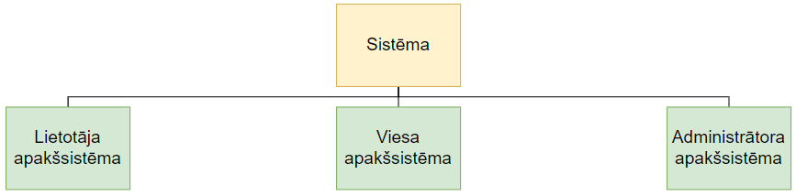

4.1. att. Funkcionālās dekompozīcijas diagramma

Lapa sastāv no sekojošām apakšsistēmām.

**Viesa apakšsistēma** – veic tikai informatīvu ieskatu lapā un nepiedāvā nekādas iespējas, kā tikai kalpot par pārejas punktu uz lietotāja lomu. Ja lietotājs vēlas iegūt pilnvērtīgu piekļuvi pie mājaslapas viņam ir nepieciešams piereģistrēties vai pierakstīties jau esošam profilam. Viesu sistēma sastāv no sekojošiem moduļiem un atļaujām tajos (skat. 4.2. att.).

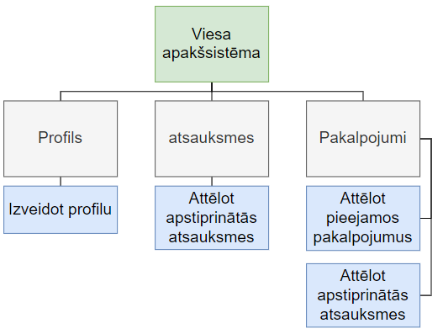

4.2. att. Viesa sistēmas funkcionālās dekompozīcijas diagramma

* Modulis “Profils”.
  + Viesa vienīga iespējamā darbība profila sadaļā ir sava profila izveide.
* Modulis “Pakalpojumi”.
  + Viesis var tikai apskatīt pieejamos pakalpojumus, taču turpmākās darbības ir iespējamas ar lietotāja lomu.
* Modulis “Komentāri”.
  + Viesis var tikai apskatīt citu cilvēku atsauksmes un komentārus, taču savus var pievienot tikai ar lietotāja lomu.

**Lietotāja apakšsistēma** – mājaslapas pamata sistēma priekš kuras tiek veidota galvenā funkcionalitāte, tā tiek piešķirta lietotājiem uzriez pēc reģistrācijas vai pierakstīšanās jau esošā profilā. Lietotāja sistēma sastāv no sekojošiem moduļiem un atļaujām tajos (skat 4.3. att.).

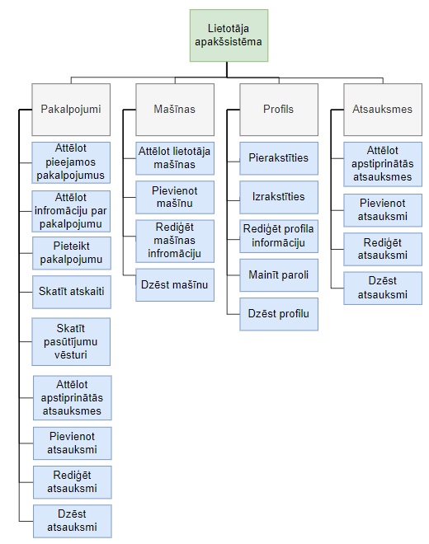

4.3. att. Lietotāja sistēmas funkcionālās dekompozīcijas diagramma

* Modulis “Profils”.
  + Sastāv no 4 apakšmoduļiem – pierakstīties, izrakstīties, rediģēt dzēst. Lietotājs var aplūkot sava profila informāciju, rediģēt viņu vai dzēst savu profilu, kā arī pierakstīties un izrakstīties no sava profila.
* Modulis “Pakalpojumi”.
  + Sastāv no 3 apakšmoduļiem – attēlot, pasūtīt, skatīt atskaiti. Lietotāja loma var apskatīt visus pakalpojumus un gūst iespēju pasūtīt sev tīkamos, kā arī skatīt administratora rakstītās atskaites izpildītiem pasūtījumiem.
* Modulis “Mašīnas”.
  + Sastāv no 4 apakšmoduļiem – attēlot, pievienot, rediģēt, dzēst. Lietotāja lomai ir jāpievieno savam profilam vismaz vienu mašīnu, lai varētu veikt pasūtījumu. Lietotājam ir iespēja redzēt visas viņa pievienotās mašīnas, tās rediģēt vai dzēst.
* Modulis “Komentāri”.
  + Sastāv no 4 apakšmoduļiem – attēlot, pievienot, rediģēt, dzēst. Lietotājs gūst iespēju rakstīt atsauksmes, skatīt visas savas sarakstītās atsauksmes, rediģēt viņas, taču pēc rediģēšanas to status atpakaļ mainās uz “gaida izskatīšanu” un iespēja dzēst savas atsauksmes.

**Administratora apakšsistēma** – galvenā loma, kas atbildīga par mājaslapas pārvaldīšanu. Dotajai lomai ir pieejama visa tā pati funkcionalitāte, kas lietotāja sistēmai, bet ar papildus iespējām mājaslapas administrēšanā. Administratora sistēma sastāv no sekojošiem moduļiem un atļaujām tajos (skat 4.4. att.).

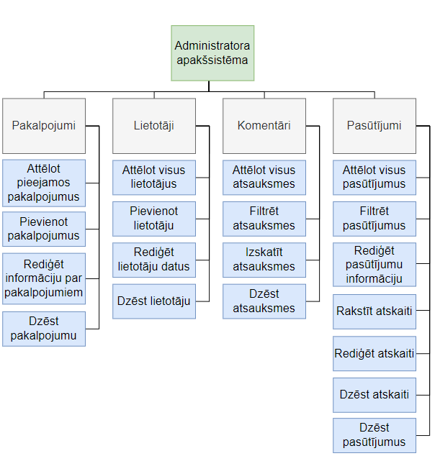

4.4. att. Administratora sistēmas funkcionālās dekompozīcijas diagramma

* Modulis “Pakalpojumi”.
  + Sastāv no 4 apakšmoduļiem – attēlot, pievienot, rediģēt, dzēst. Administratoram ir iespēja pārvaldīt mājaslapā pieejamos pakalpojumus viņus pievienojot, rediģējot un dzēšot viņus.
* Modulis “Lietotāji”.
  + Sastāv no 4 apakšmoduļiem – attēlot, pievienot, rediģēt, dzēst. Administratoram ir iespēja redzēt visus sistēmā esošos lietotājus, pievienot jaunus un rediģēt daļu no lietotāja informācijas un mainīt viņu lomu, kā arī dzēst lietotājus.
* Modulis “Komentāri”.
  + Sastāv no 4 apakšmoduļiem – attēlot, filtrēt, izskatīt un dzēst. Administrators var redzēt visas sarakstītās atsauksmes, filtrēt viņu redzamību, izskatīt atsauksmes, tas ir apstiprināt viņas, pēc kā, apstiprinātās atsauksmes varēs redzēt mājaslapā vai noraidīt atsauksmes, kā arī administratoram ir iespēja dzēst atsauksmes.
* Modulis “Pasūtījumi”.
  + Sastāv no 5 apakšmoduļiem – attēlot, filtrēt, rediģēt, rakstīt atskaiti un dzēst. Administratora galvenais modulis, kurā var redzēt visus pasūtījumus, filtrēt viņu redzamību, rediģēt tos, papildinot ar datiem, rakstīt atskaites, jau izpildītiem pasūtījumiem vai dzēst nepareizos pasūtījumus.

## Sistēmas ER modelis

Datu bāzes projektēšanā datu kopu un saišu starp tām attēlošanai tikai lietota realitāšu-saišu diagramma, kas sastāv no divu veidu objektiem – entītijām (loģiskais objekts) un relācijām (attiecības). ER modelis (sk. 4.5. att.) sastāv no 6 entītijām, kas atspoguļo datu apriti sistēmā.

* **“Lietotājs”** – uzskaita sistēmas lietotājus. Tās atribūtu kopums sevī ietver lietotāja vārdu, uzvārdu, e-pastu, telefonu numuru, telefona numura valsts kodu, paroli un lietotāja grupu (administrators vai parasts lietotājs).
* **“Mašīna”** – uzskaita lietotāja mašīnas, kuras viņš ir ievietojis sistēmā. Tās atribūtu kopums ietver sevī – ražotāju, modeli, numurzīmi, ražošanas gadu, krāsu, iekšbūves materiālu un papildus detaļas, kuras lietotājs vēlas pastāstīt, par savu mašīnu.
* **“Pasūtījums”** – uzskaita lietotāja veikto pieteikumu datus. Tās atribūtu kopums ietver sevī – datumu, apmeklējuma datumu, darba pabeigšanas datumu, gala cenu, apmaksas datumu un statusu.
* **“Pakalpojumi” –** uzskaita uzņēmuma pieejamos pakalpojumus. Tās atribūtu kopums ietver sevī – nosaukumu, darba apjomu, cenu, bildi un aprakstu.
* **“Atsauksmes”** – uzskaita lietotāju rakstītās atsauksmes par pakalpojumiem vai pašu uzņēmumu. Tās atribūtu kopums ietver sevī – reitingu, datumu un atsauksmi
* **“Atskaite”** – uzskaita administratora rakstītās atskaites par paveiktajiem pasūtījumiem. Tās atribūtu kopums ietver sevī – atskaites tekstu.

Sistēmas datu modeļa attiecības uzrāda, kā savstarpēji ir savienotas divas vai vairākās entītijas.

* Starp lietotājiem un mašīnām ir attiecība viens pret daudziem, jo vienam lietotājam var būt vairākas mašīnas, taču konkrēta mašīna var būt tikai vienam lietotājam.
* Starp lietotāju un pasūtījumu ir attiecība viens pret daudziem, jo viens lietotājs var veidot vairākus pasūtījumus, taču vienu pasūtījumu var veidot tikai viens lietotājs.
* Starp pasūtījumu un pakalpojumu ir attiecība viens pret daudziem, jo viens pasūtījums var būt tikai par vienu pakalpojumu, bet vienam pakalpojumam var būt vairāki pasūtījumi.
* Starp pakalpojumu un atsauksmi ir attiecība viens pret daudziem, jo vienam pakalpojumam var būt vairākas atsauksmes, taču viena atsauksme var būt tikai vienam pakalpojumam.
* Starp pasūtījumu un atskaiti ir saite viens pret vienu, jo vienam paveiktam pasūtījumam var būt tikai viena atskaite. Saite viens pret vienu tika izvēlēta, jo pasūtījuma atskaite var arī nepastāvēt pasūtījumam un pirkumiem kuriem viņa pastāv, tā jebkurā gadījumā tiks izveidota tikai pēc noteikta laika pēc pasūtījuma izveidošanas.

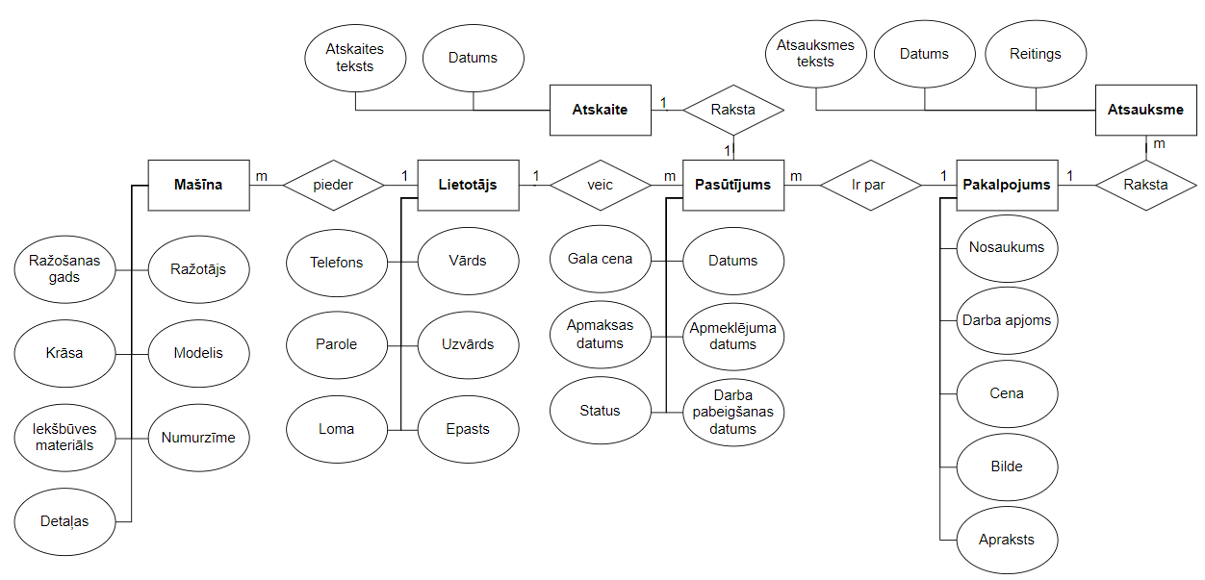

4.5. att. Sistēmas ER diagramma

## Funkcionālais sistēmas modelis

### Datu plūsmu modelis

1. **Lietotāja reģistrācija**

Lietotāja profila izveide ir viena no galvenākajām un nozīmīgākajām lapas funkcionalitātes sastāvdaļām, jo tālākā mājaslapas lietošana ir balstīta uz iespējām kuras atļauj lietotāju reģistrācija lietotāju datu apstrādē un mājaslapas satura izvadē un filtrēšanā. Lietotāja reģistrācija, jeb profila izveide – noris sekojoši (skat. 4.6. att.).

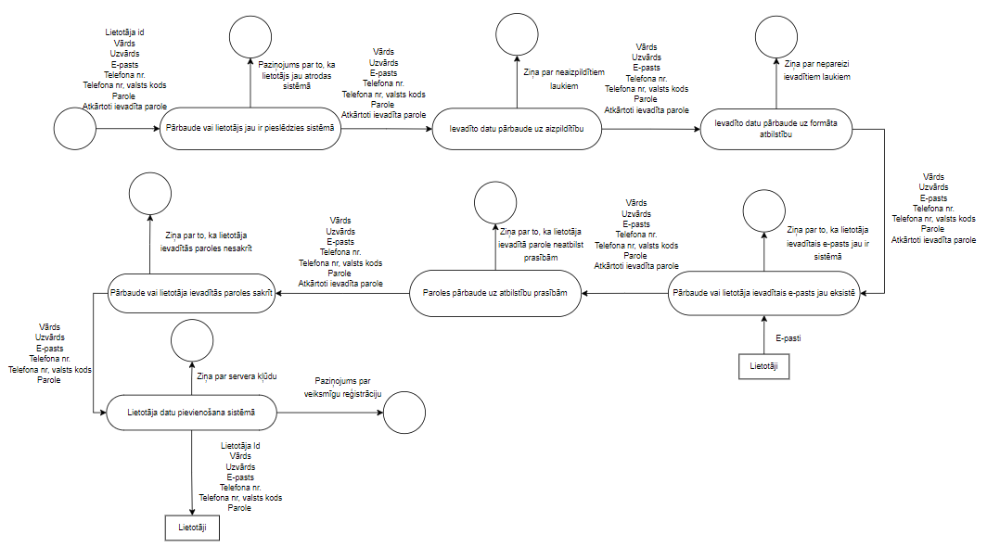

4.6. att. Lietotāja reģistrācijas datu plūsmu diagramma

Pirmām kārtām tiek veikta pārbaude vai lietotājs jau neatrodas sistēmā un nav nokļuvis lapā caur neparedzētām metodēm. Ja lietotājs jau atrodas sistēmā, tad viņš tiek uzreiz pāradresēts uz sākuma lapu, jo lietotājam nav nepieciešamības reģistrēties.

Kad tika pārbaudīta lietotāja tiesības uz reģistrāciju, nākamais solis ir lietotāja ievadīto datu pārbaude pēc pogas “reģistrēties” nospiešanas. Un pirmais solis verificēšanas procesā ir pārbaudīt vai lietotājs ir ievadījis informāciju visos pieprasītajos laukos. Gadījumā, ja viesis nav aizpildījis kādu no laukiem, tad zem attiecīgā lauka tiks izvadīts paziņojums ar lūgumu aizpildīt prasīto lauku pirms turpināt reģistrācijas procesu.

Pēc tā, kad lauki tika pārbaudīti uz aizpildītību, tie tiek pārbaudīti uz atbilstību formātam, tas nozīmē to, ka laukos kuros tiek pieprasīts vārds un uzvārds tiek pārbaudīts vai ievadītie dati būtu tikai burti, laukos kuros tiek pieprasīts skaitlis tiek pārbaudīts, lai tikai viņš arī būtu ievadīts un e-pasts tiek pārbaudīts uz atbilstību e-pastu formātam.

Tālāk ir jāpārbauda vai lietotājs ar attiecīgo e-pastu jau nepastāv sistēmā – nepastāv datu bāzē ar lietotāju datiem. Ja ievadītais e-pasts jau pastāv, tad lietotājam tiek izvadīts paziņojums par aizņemtu e-pasta adresi un lietotājs nevar turpināt reģistrāciju, kamēr neievadīs unikālu e-pastu‑.

Nākamais solis ir pārbaudīt paroles atbilstību prasībām. Parolei nedrīkst būt īsākai par 6 rakstzīmēm un viņai nedrīkst būt garākai par 21 rakstzīmi. Ja dotais nosacījums netiek izpildīts, tad lietotājam tiks izvadīts attiecīgais paziņojums un parole būs jāievada pa jaunu.

Ja lietotāja ievadītā parole atbilst prasībām, tad šī parole tiek salīdzināta ar lietotāja atkārtoti ievadīto paroli, gadījumā, ja lietotāja ievadītās paroles nesakrīt, tad lietotājam tiks izvadīts paziņojums par paroļu neatbilstību un paroles būs jāievada pa jaunu.

Visbeidzot, ja visi lietotāja ievadītie dati atbilst prasībām, lietotāja dati tiek saglabāti datubāzē un lietotājs tiek pāradresēts uz sava jaunizveidotā profila sadaļu, taču, ja kaut kas procesā ir aizgājis greizi, lietotājam tiek izvadīts paziņojums par servera kļūdu.

**2. Lietotāja pieslēgšanās**

Lietotāja pieslēgšanās ir funkcija, kas atļauj lietotājam pieslēgties savam profilam un gūt mājaslapas pilno funkcionalitāti. Lietotāja pieslēgšanās noris sekojoši (skat. 4.7. att.).

No sākuma tiek pārbaudīts vai lietotājs nav jau pieslēdzies sistēmai un nevēlas nokļūt uz pieslēgšanos lapu ar neparedzētām metodēm. Ja pieslēdzies lietotājs nokļūst uz pieslēgšanos lapu, tad viņš tiek pāradresēts uz mājaslapas sākuma lapu.

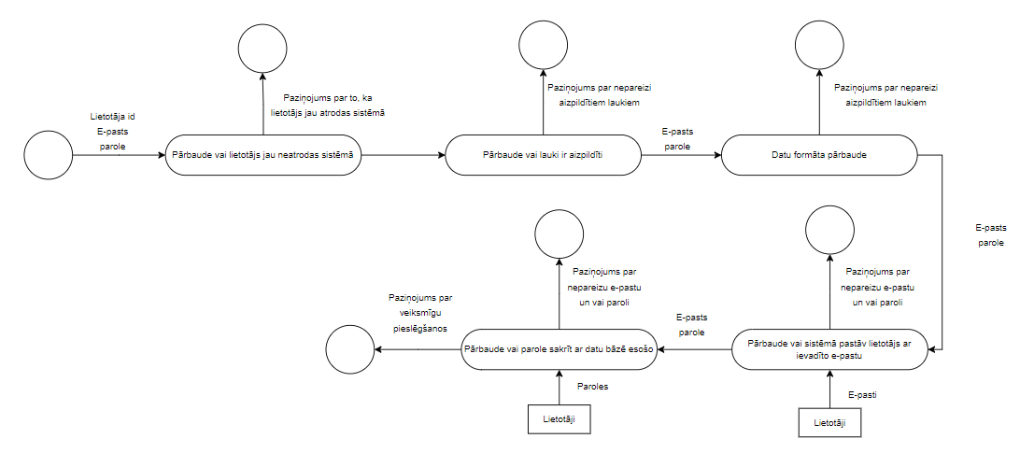

4.7. att. Lietotāja pieslēgšanās datu plūsmu diagramma

Nākamais solis ir pārbaudīt lietotāja ievadi pēc tā, kad viņš ir nospiedis pogu “pieslēgties”. No sākuma tiek pārbaudīts vai lietotājs ir aizpildījis visus prasītos laukus, ja tas nav izdarīts, tad lietotājam tiek izvadīts paziņojums. Tālāk tiek pārbaudīts, vai lietotāja ievade atbilst formāta prasībām, neatbilstības gadījumā lietotājam tiek izvadīts paziņojums.

Ja lietotājs ir izgājis ievades pārbaudes, tālāk tiek pārbaudīts vai sistēmā pastāv lietotājs ar ievadīto e-pasta adresi, ja tāda nepastāv, tad lietotājam tiek izvadīts paziņojums.

Visbeidzot tiek pārbaudīts, vai lietotāja ievadītā parole sakrīt ar lietotāja saglabāto paroli datu bāzē, ja lietotāja parole nesakrīt, tad lietotājam tiek izvadīts paziņojums, pretējā gadījumā lietotājs tiek pāradresēts uz “skatīt profila informāciju” sadaļu.

**3. Lietotāja izrakstīšanās**

Lietotāja izrakstīšanās ir funkcija, kas ļauj lietotājam nobeigt savu sesiju un iziet no sava profila. Lietotāja izrakstīšanās noris sekojoši (skat. 4.8. att.).

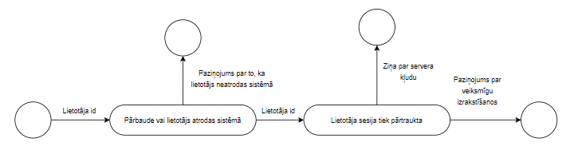

4.8. att. Lietotāja izrakstīšanās datu plūsmu diagramma

No sākuma tiek pārbaudīts vai lietotājam ir aktīva sesija, lai viņš to varētu pārtraukt, ja tādas nav, tad lietotājam tiek izvadīts paziņojums, ka viņš nav pieslēdzies.

Tālāk lietotāja sesija tiek pārtraukta un lietotājs tiek pāradresēts uz sākuma lapu.

**4. Lietotāja profila rediģēšana**

Ir svarīgi lietotājam nodrošināt pozitīvu lietotāja pieredzi. Lietotājs var kļūdīties ar ievadīto informāciju reģistrējoties vai arī laika gaitā informācija var izmainīties, tāpēc profila informācijas rediģēšana ir svarīga mājaslapas funkcionalitāte. Tā norit sekojoši (skat. 4.9. att.).

No sākuma tiek pārbaudīts vai lietotājam ir aktīva sesija, pretējā gadījumā tas tiek pāradresēts uz sākuma lapu.

Tālāk tiek pārbaudīti lietotāja ievadītie dati. Vispirms tiek pārbaudīta ievadlauku aizpildītība, ja obligātie lauki nav aizpildīti, lietotājam tiek izvadīts paziņojums. Nākamais solis ir pārbaudīt vai lietotāja ievadītie dati atbilst formāta prasībām, ja tie neatbilst tiek izvadīts paziņojums. Nākamais tiek pārbaudīts e-pasts, vai tika ievadīts jauns e-pasts un ja ievadītais e-pasts ir jauns tad tiek pārbaudīts vai tāds jau neatrodas datu bāzē, ja tās jau ir tad lietotājam tiek izvadīts paziņojums par to, ka e-pasts ir aizņemts.

Ja iepriekš minētie nosacījumi ir izpildīti, tad lietotāja dati tiek atjaunināti datu bāzē un ja kādu iemeslu pēc tas nav bijis iespējams, tad lietotājam tiks izvadīts paziņojums par servera kļūdu, bet ja dati atjaunosies, kā iecerēts, tad lietotājs tiks pāradresēts uz “skatīt profila informāciju” sadaļu.

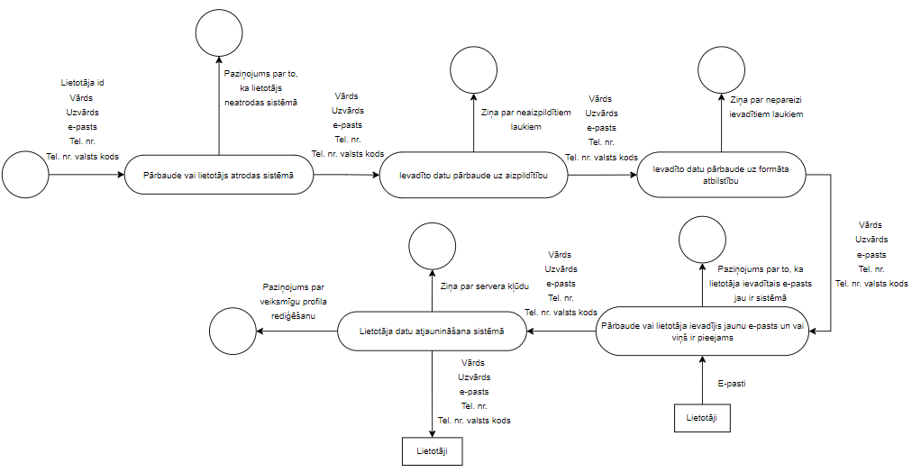

4.9. att. Lietotāja profila rediģēšanas datu plūsmu diagramma

**5. Lietotāja profila paroles maiņa**

Ir nozīmīgi lietotājam nodrošināt labu lietotāja pieredzi un dot lietotājam pēc iespējas lielāku brīvību labot savus datus. Tāpēc viena no būtiskajām profila sadaļas sastāvdaļām ir lietotāja paroles maiņa. Tā noris sekojoši (skat. 4.10. att.).

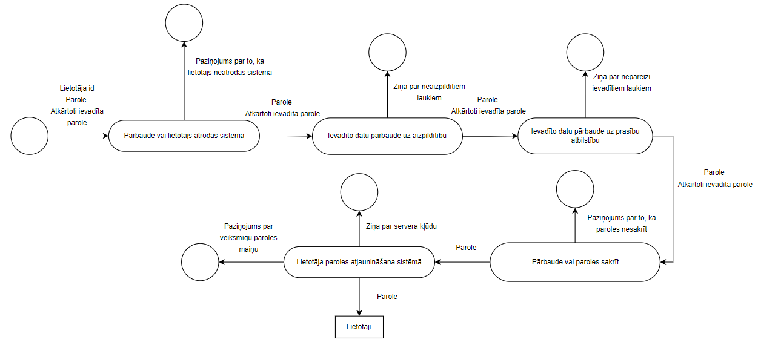

4.10. att. Lietotāja profila paroles maiņas datu plūsmu diagramma

No sākuma tiek pārbaudīts vai lietotājam ir aktīva sesija, pretējā gadījumā tas tiek pāradresēts uz sākuma lapu.

Tālāk iet ievadīto datu apstrādes process. Pirmais solis ir pārbaudīt vai lietotājs ir ievadījis datus, ja nav tad tiks izvadīts attiecīgais paziņojums. Nākamais solis ir pārbaudīt vai lietotāja ievadītā parole atbilst prasībām, dotajā gadījumā paroles prasības ir tikai, lai parole būtu starp sešām un divdesmit vienu rakstzīmi. Visbeidzot tiek pārbaudīts vai lietotāja ievadītās paroles sakrīt, ja nesakrīt, tad lietotājam tiek izvadīts attiecīgais paziņojums.

Ja lietotājs ir izgājis datu pārbaudi, tad viņa parole sistēmā tiek atjaunināta un lietotājs tiek pāradresēts uz “skatīt profila informāciju” sadaļu.

**6. Lietotāja profila dzēšana**

Gadījumā, ja lietotāju neapmierina uzņēmuma pakalpojumi un viņš vēlas pārtraukt savu sadarbību ar uzņēmumu vai arī kādu citu iemeslu dēļ pārtraukt sava profila pastāvēšanu uzņēmuma sistēmā, lietotājiem ir svarīgi dot arī iespēju dzēst savus profilus. Lietotāja profila dzēšana noris sekojoši (skat. 4.11. att.).

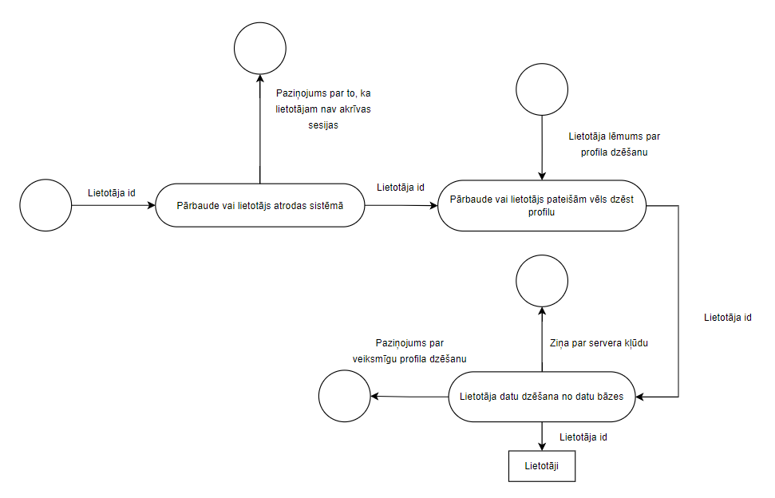

4.11. att. Lietotāja profila dzēšanas datu plūsmu diagramma

Vispirms tiek pārbaudīts vai lietotājs atrodas sistēmā un pretējā gadījumā lietotājs tiek pāradresēts uz sākuma sadaļu, par cik dotā sadaļa nav pieejama nepieslēgtiem lietotājiem.

Pēc lietotāja profila dzēšanas mēģinājuma, sistēma lietotājam uzdod jautājumu vai viņš patiešām vēlas dzēst savu profilu, lietotājam tiek dota iespēja atcelt savu darbību gadījumā, ja poga, dzēst profilu tika nospiesta kļūdas dēļ, taču ja lietotājs apstiprina savus nodomus dzēst profilu tad lietotāja profils tiek dzēsts no datu bāzes, taču sistēmā tiek saglabātas lietotāja ievadītās mašīnas, lai vēlāk administratoriem būtu iespēja pārskatīt veiktos pasūtījumus un kādas mašīnas tie tika ņemti uz apkalpi. Kad lietotāja profils ir dzēsts lietotājs tiek pāradresēts uz sākuma sadaļu.

**7. Lietotāju mašīnu attēlošana**

Mašīnu attēlošana ir modulis, kas lietotājam attēlo visas viņa sistēmai pievienotās mašīnas un to informāciju, kā arī kā logs ir atsperes punkts citām funkcijām saistītām ar lietotāja mašīnām. Lietotāju mašīnu attēlošana noris sekojoši (skat. 4.12. att.).

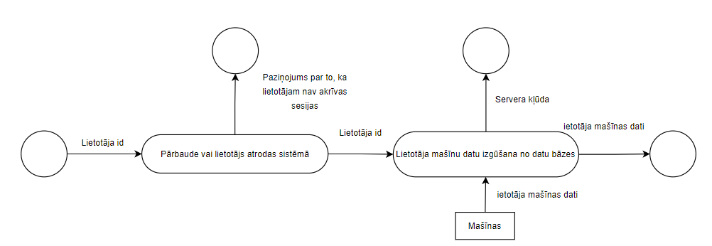

4.12. att. Lietotāja mašīnu attēlošanas datu plūsmu diagramma

Vispirms tiek pārbaudīts vai lietotājs atrodas sistēmā un pretējā gadījumā lietotājs tiek pāradresēts uz sākuma sadaļu, par cik dotā sadaļa nav pieejama nepieslēgtiem lietotājiem.

Tālāk tiek izgūti dati par visām lietotāja mašīnām, dati par mašīnu ietver sevī šādus laukus – mašīnas numurzīme, modelis, ražotājs, izlaiduma gads, krāsa, iekšbūves materiāls un papildus detaļas.

Un visbeidzot pēc datu izgūšanas tie lietotājam tiek izvadīti secīgi tabulā.

**8. Lietotāja mašīnas pievienošana**

Lietotāja mašīnas pievienošana ir modulis kurā lietotājs pievieno sistēmai informāciju par savu mašīnu, lai vēlāk būtu iespējams veikt pieteikumu uz pakalpojumu, kas savukārt tiek darīts, lai meistars, kas nodarbosies ar mašīnas apkalpi savlaicīgi varētu sagatavoties darbam ar konkrētu mašīnu ietverot tās nianses un īpatnības. Lietotāja mašīnas pievienošana noris sekojoši (skat. 4.13. att.).

Vispirms tiek pārbaudīts vai lietotājs atrodas sistēmā un pretējā gadījumā lietotājs tiek pāradresēts uz sākuma sadaļu, par cik dotā sadaļa nav pieejama nepieslēgtiem lietotājiem.

Tālāk tiek pieņemta ievade no lietotāja ar informāciju par mašīnu, kurai ir jāiziet validācijas process pirms nonākt datu bāzē. No sākuma tiek pārbaudīta obligāto ievadlauku aizpildītība, gadījumā ja obligātie lauki nebija aizpildīti, lietotājam tiks izvadīts attiecīgais paziņojums. Nākamais solis ir pārbaudīt vai lauki atbilst formāta prasībām, neatbilstības gadījumā lietotājam tiks izvadīts paziņojums.

Pēc datu pārbaudes tie tiek ievietoti datu bāzē, negaidītas kļūdas gadījumā lietotājam tiks izvadīts paziņojums par servera kļūdu, bet ja viss noritēs, kā paredzēts, tad lietotājs tiks pāradresēts uz “skatīt lietotāja mašīnas” sadaļu.

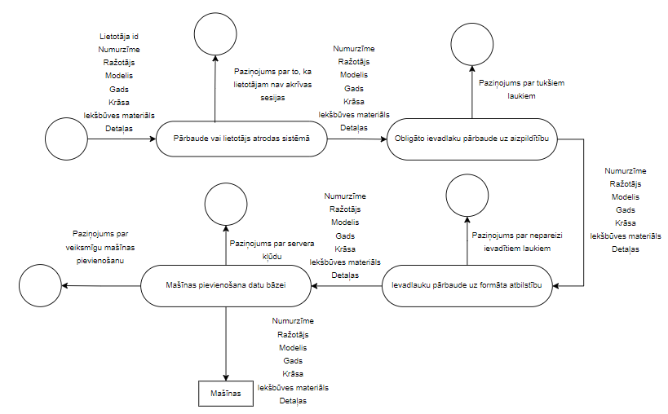

4.13. att. Lietotāja mašīnas pievienošanas datu plūsmu diagramma

**9. Lietotāja mašīnas datu rediģēšana**

Mašīnas informācijas rediģēšanas sadaļā lietotājam ir iespēja izmainīt informāciju par savu mašīnu, kļūdainas pirmās ievades dēļ vai citu iemeslu pēc. Mašīnas informācijas rediģēšana notiek sekojoši (skat. 4.14. att.).

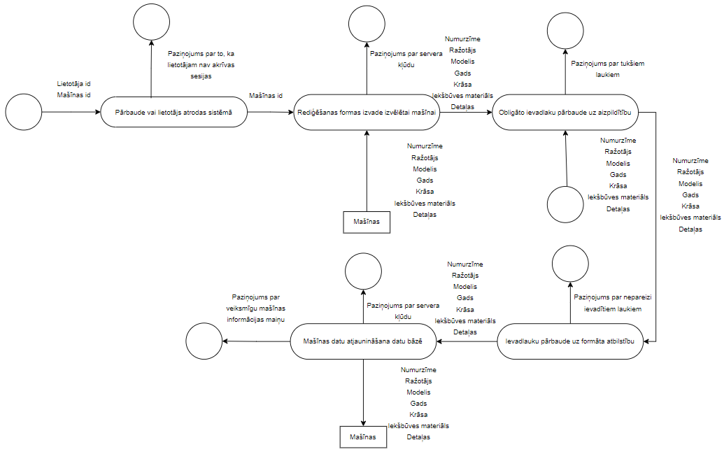

4.14. att. Lietotāja mašīnas datu rediģēšanas datu plūsmu diagramma

Vispirms tiek pārbaudīts vai lietotājs atrodas sistēmā un pretējā gadījumā lietotājs tiek pāradresēts uz sākuma sadaļu, par cik dotā sadaļa nav pieejama nepieslēgtiem lietotājiem.

Pirmais solis ir sagatavot rediģēšanas formu. Vispirms tiek izgūta informācija par rediģējamo mašīnu no datu bāzes, šī informācija tiek ievietota ievadlaukos, lai lietotājam nevajadzēt par jaunu aizpildīt visu informāciju.

Tālāk tiek pieņemti labojumi no lietotāja ar informāciju par mašīnu, kurai ir jāiziet validācijas process pirms nonākt datu bāzē. No sākuma tiek pārbaudīta obligāto ievadlauku aizpildītība, gadījumā ja obligātie lauki nebija aizpildīti, lietotājam tiks izvadīts attiecīgais paziņojums. Nākamais solis ir pārbaudīt vai lauki atbilst formāta prasībām, neatbilstības gadījumā lietotājam tiks izvadīts paziņojums.

Pēc datu pārbaudes tie tiek atjaunināti datu bāzē, negaidītas kļūdas gadījumā lietotājam tiks izvadīts paziņojums par servera kļūdu, bet ja viss noritēs, kā paredzēts, tad lietotājs tiks pāradresēts uz “skatīt lietotāja mašīnas” sadaļu.

**10. Lietotāja mašīnas dzēšana**

Gadījumā, ja lietotājam informācija par mašīnu ir galīgi novecojusi un piemēram viņam vairs nav dotā mašīna, lietotājs var dzēst veco un neaktuālo informāciju par savām mašīnām. Mašīnas dzēšana noris sekojoši (skat. 4.15. att.).

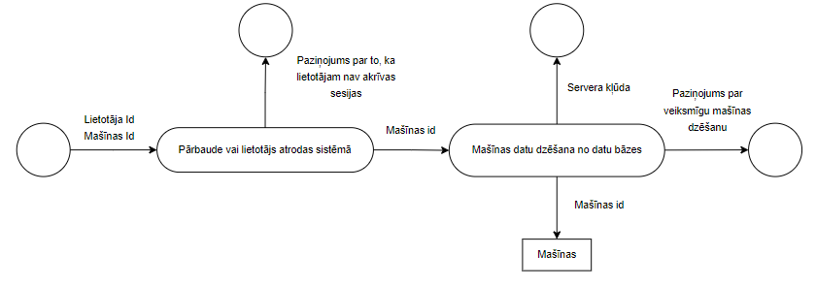

4.15. att. Lietotāja mašīnas dzēšanas datu plūsmu diagramma

Vispirms tiek pārbaudīts vai lietotājs atrodas sistēmā un pretējā gadījumā lietotājs tiek pāradresēts uz sākuma sadaļu, par cik dotā sadaļa nav pieejama nepieslēgtiem lietotājiem.

Tālāk tiek nosūtīts pieprasījums uz datu bāzi par mašīnas informācijas dzēšanu, ja dotai mašīnai bija veikta apkalpe, tad pasūtījumos turpmāk vairs nebūs iespēja redzēt informāciju dotajam pasūtījumam par to, kādai mašīnai tika veikta apkalpe, taču pašu pasūtījumu ierakstus tas nekā neietekmēs. Ja dzēšanas procesā notiks kāda neparedzēta kļūda, lietotājam tiks izvadīts paziņojums par servera kļūdu, pretējā gadījumā lietotājam tiks izvadīts paziņojums par veiksmīgu mašīnas dzēšanu.

**11. Pakalpojuma informācijas attēlošana**

Uzņēmuma pakalpojumu attēlošana attēlo uzņēmumam pieejamos pakalpojumus rādot informāciju par tiem, kā arī attēlojot tiem sarakstītās lietotāju atsauksmes, no kurām arī tiek skaitīts pakalpojuma reitings. Pakalpojuma informācijas attēlošana noris sekojoši (skat. 4.16. att.).

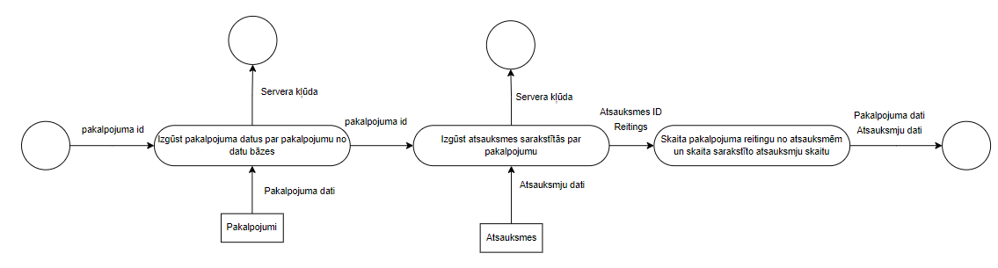

4.16. att. Pakalpojuma informācijas attēlošanas datu plūsmu diagramma

No sākuma tiek iegūts pakalpojuma id, pēc tā, kad lietotājs sadaļā “skatīt visus pakalpojumus” nospiedis pogu, lai skatītu informāciju pakalpojumam sīkāk no datu bāzes teik izgūti dati par pakalpojumu, tas ir – nosaukums, bilde, cena, darba apjoms un apraksts.

Tālāk tiek izgūti dati par dotā pakalpojuma atsauksmēm, tas ir atsauksmes autors, reitings, datums, atsauksme un vai viņa ir anonīma.

Pēdējais solis pirms datu atrādīšanas ir datu apstrāde. Ja lietotājs ir atzīmējis savu atsauksmi par anonīmu, tad viņa vārds netiek attēlots. Kā arī pakalpojuma reitings tiek skaitīts pēc reitinga atsauksmēs un tiek skaitīts atsauksmju skaits.

**12. Pakalpojuma pieteikšana**

Pakalpojuma pieteikšana ir vissvarīgākais mājaslapas modulis un faktiski tās pastāvēšanas mērķis pateicoties kuram, lietotājam ir iespēja veidot pieteikumu uz kādu no uzņēmuma pakalpojumiem savai mašīnai. Pakalpojuma pieteikšana noris sekojoši (skat. 4.17. att.).

Vispirms tiek pārbaudīts vai lietotājs atrodas sistēmā un pretējā gadījumā lietotājs tiek pāradresēts uz sākuma sadaļu, par cik dotā sadaļa nav pieejama nepieslēgtiem lietotājiem.

Tālāk tiek ņemta lietotāja ievade pieteikuma veidošanai. Pakalpojuma Id tiek ņemts automātiski, lietotājam iepriekš izvēloties, kādam tieši pakalpojumam viņš vēlas veidot pieteikumu. Pirmais, kas tiek prasīts ir lietotājam izvēlēties, kādai no savām mašīnām viņš vēlās doto apkalpi. Mašīna ir jāizvēlas no saraksta ar mašīnām kurai dati tiek izgūti par lietotāja mašīnām no datu bāzes mašīnu tabulas, tiek izgūti sekojoši dati – mašīnas id, mašīnas numurzīme, ražotājs un modelis. Ja lietotājs neizvēlēsies nevienu mašīnu viņam tiks izvadīts attiecīgais paziņojums. Kā arī lietotājam ir jāizvēlas apmeklējuma datums.

Lai izvairītos no neparedzētām ievadēm caur neparedzētām metodēm, tālāk ir datu pārbaude uz formāta prasībām.

Kad dati ir izgājuši formāta pārbaudi, pasūtījums tiek pievienots datu bāzei, pretējā gadījumā lietotājam tiek izvadīts paziņojums par servera kļūdu, taču ja pasūtījums veiksmīgi tika saglabāts, tad lietotājs tiek pāradresēts uz “skatīt aktīvos pasūtījumus” sadaļu.

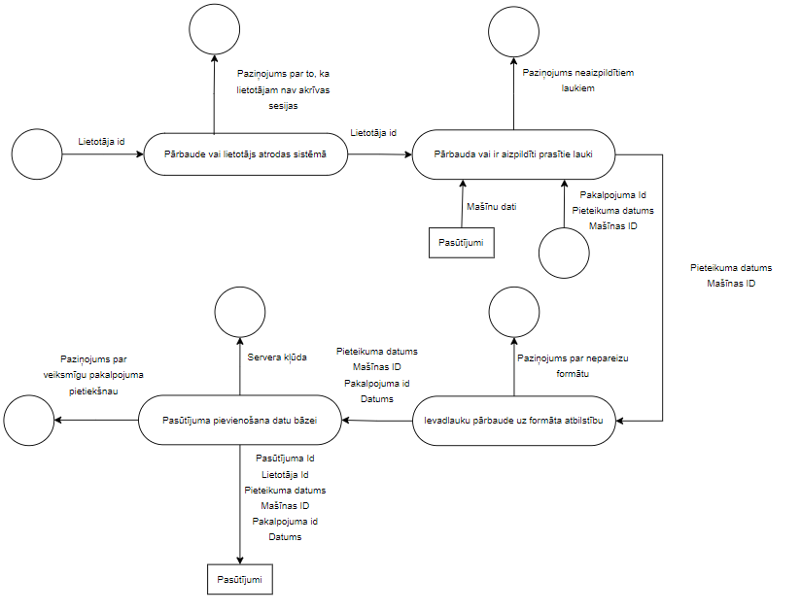

4.17. att. Pakalpojuma pieteikšanas datu plūsmu diagramma

**13. Atsauksmes Pievienošana**

Atsauksmju rakstīšana ir nozīmīga sistēmas sastāvdaļa, jo lietotājiem ir svarīgi izteikt savu viedokli par saņemto pakalpojumu un izklāstīt savu gūto pieredzi, kā arī viņiem ir div tik svarīgi redzēt citu cilvēku viedokli un gūto pieredzi sadarbībā ar uzņēmumu. Tar ir arī dubultā svarīgi pašam uzņēmumam, jo dod labāku atpakaļ saites iespēju ar klientiem un palīdz ar uzņēmuma pozitīva tēla veidošanu un jaunu klientu piesaistīšanu, gadījumā, ja vairums atsauksmju ir pozitīvas un pilnas ar uzslavu. Atsauksmes pievienošana noris sekojoši (skat. 4.18. att.).

Vispirms tiek pārbaudīts vai lietotājs atrodas sistēmā un pretējā gadījumā lietotājs tiek pāradresēts uz sākuma sadaļu, par cik dotā sadaļa nav pieejama nepieslēgtiem lietotājiem.

Tālāk tiek pieņemta ievade no lietotāja un notiek šo datu apstrāde, tēmas id tiek automātiski pieņemts lietotājam atkarībā no tā, par ko lietotājs raksta atsauksmi. Vispirms notiek datu pārbaude uz aizpildītību, ja obligātie lauku nav aizpildīti, lietotājam tiek izvadīts attiecīgais paziņojums. Nākamais ir pārbaudīt datu atbilstību formātam, neatbilstības gadījumā lietotājam tiek izvadīts paziņojums.

Kad lietotājs ir izgājis ievades datu pārbaudi, viņš tiek pāradresēts uz “skatīt manas atsauksmes” un tā atsauksme tiek pievienota datu bāzei ar statusu “gaida izskatīšanu”, tas nozīmē to, ka atsauksme nekur mājaslapā netiks attēlota līdz administrators to nebūs izskatījis un apstiprinājis.

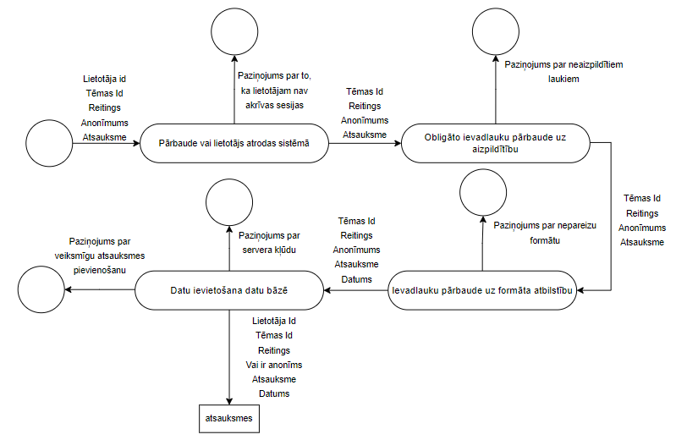

4.18. att. Atsauksmes pievienošanas datu plūsmu diagramma

**14. Atsauksmes rediģēšana**

Kā jau bija iepriekš minēts, ir svarīgi lietotājam sniegt maksimālu brīvību viņa ievadīto datu rediģēšanā, tāpēc lietotājam ir iespēja arī rediģēt savu atsauksmju saturu. Atsauksmes rediģēšana noris sekojoši (skat. 4.19. att.).

Vispirms tiek pārbaudīts vai lietotājs atrodas sistēmā un pretējā gadījumā lietotājs tiek pāradresēts uz sākuma sadaļu, par cik dotā sadaļa nav pieejama nepieslēgtiem lietotājiem.

Nākamais solis ir sagatavota rediģēšanas formu, izgūstot atsauksmes datus no datu bāzes un ievietojot datus attiecīgajos laukos rediģēšanas formā.

Tālāk tiek pieņemti labojumi no lietotāja un notiek šo datu apstrāde. Vispirms notiek datu pārbaude uz aizpildītību, ja obligātie lauku nav aizpildīti, lietotājam tiek izvadīts attiecīgais paziņojums. Nākamais ir pārbaudīt datu atbilstību formātam, neatbilstības gadījumā lietotājam tiek izvadīts paziņojums.

Kad lietotājs ir izgājis ievades datu pārbaudi, viņš tiek pāradresēts uz “skatīt manas atsauksmes” un tā atsauksmes dati tiek atjaunināti datu bāzē vienlaicīgi mainot tās statusu uz “gaida izskatīšanu”, tas nozīmē to, ka atsauksme nekur mājaslapā netiks attēlota līdz administrators to nebūs vēlreiz izskatījis un apstiprinājis.

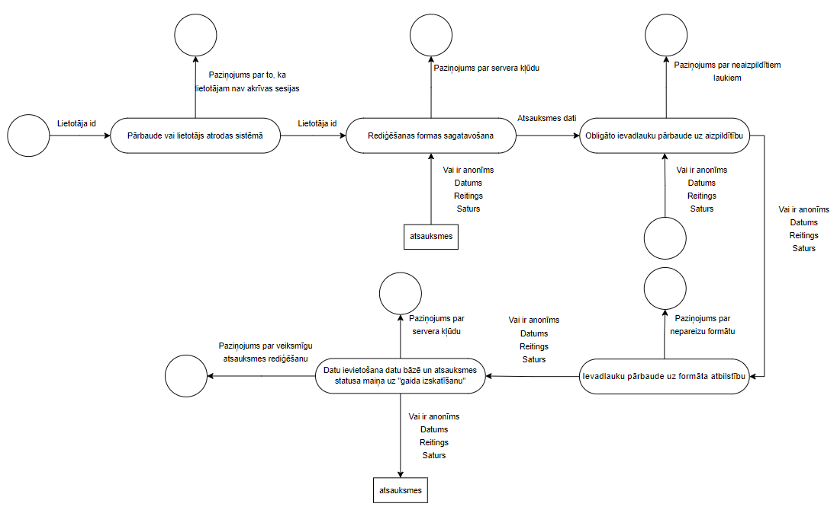

4.19. att. Atsauksmes rediģēšanas datu plūsmu diagramma

**15. Atsauksmes dzēšana**

Ja lietotājs ir uzrakstījis savu atsauksmi kļūdas pēc vai viņš pārdomāja par saviem vārdiem un vēlas noņemt savu atsauksmi ir nozīmīgi lietotājiem dot iespēju to izdarīt. Atsauksmes dzēšana noris sekojoši (skat. 4.20. att.).

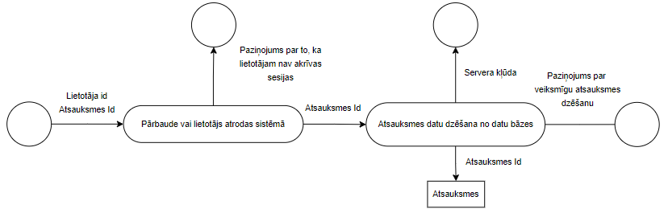

4.20. att. Atsauksmes dzēšanas datu plūsmu diagramma

Vispirms tiek pārbaudīts vai lietotājs atrodas sistēmā un pretējā gadījumā lietotājs tiek pāradresēts uz sākuma sadaļu, par cik dotā sadaļa nav pieejama nepieslēgtiem lietotājiem.

Nākamais ir nosūtīt pieprasījumu uz datu bāzi un izdzēst atsauksmes datus. Ja procesā notika neparedzēta kļūda, lietotājam tiks izvadīts paziņojums par servera kļūdu, pretējā gadījumā tiks izvadīts paziņojums par veiksmīgu dzēšanu.

**16. Pakalpojumu pievienošana**

Pakalpojumu pievienošana ir viena no administratora sadaļas nozīmīgajām funkcijām pateicoties kurai var pievienot jaunus pakalpojumus kurus lietotāji varēs redzēt un pieteikt viņu savām mašīnām. Pakalpojumu pievienošanos noris sekojoši (skat. 4.21. att.).

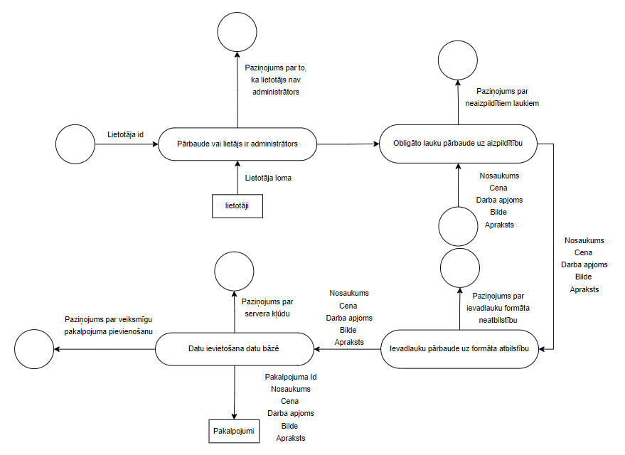

4.21. att. Pakalpojumu pievienošanas datu plūsmu diagramma

Vispirms tiek pārbaudīts vai lietotājs ir administrators, pretējā gadījumā lietotājs tiek pāradresēts uz sākuma sadaļu, par cik dotā sadaļa ir pieejama tikai administrācijai.

Tālāk administrators ievada datus par pasūtījumu un notiek šo datu apstrāde. No sākuma tiek pārbaudīts vai ir aizpildīti obligātie ievades lauki, pretējā gadījumā tiks izvadīts paziņojums attiecīgajos laukos. Pēc tam tiek pārbaudītas ievades prasības uz atbilstību formātam, par neatbilstošajiem laukiem lietotājam tiek izvadīts paziņojums attiecīgajos laukos.

Pēc datu pārbaudes viņi tiek pievienoti datu bāzei un lietotājs tiek pāradresēts uz “skatīt visus pakalpojumus” administratora sadaļā, gadījuma ja datus dažādu iemeslu dēļ pakalpojumu neizdosies pievienot, lietotājam tiks izvadīts paziņojums par servera kļūdu.

**17. Pakalpojuma informācijas rediģēšana**

Dotajā modulī var izmainīt informāciju par jau pastāvošu pakalpojumu. Administrators veidojot pakalpojumu var pieļaut kļūdu vai arī laika gaitā var kaut kas mainīties un var parādīties nepieciešamība labot informāciju par pakalpojumu. Pakalpojuma informācijas rediģēšana noris sekojoši (skat. 4.22. att.).

Vispirms tiek pārbaudīts vai lietotājs ir administrators, pretējā gadījumā lietotājs tiek pāradresēts uz sākuma sadaļu, par cik dotā sadaļa ir pieejama tikai administrācijai.

Pirmais solis ir sagatavot rediģēšanas formu, izgūstot datus par pakalpojumu no datu bāzes un ievietojot viņus attiecīgajos ievadlaukos. Gadījumā, ja tas nesanāca lietotājam tiks izvadīts paziņojums par servera kļūdu.

Tālāk administrators savus labojums par pasūtījumu un tālāk notiek šo datu apstrāde. No sākuma tiek pārbaudīts vai ir aizpildīti obligātie ievades lauki, pretējā gadījumā tiks izvadīts paziņojums attiecīgajos laukos. Pēc tam tiek pārbaudītas ievades prasības uz atbilstību formātam, par neatbilstošajiem laukiem lietotājam tiek izvadīts paziņojums attiecīgajos laukos.

Pēc datu pārbaudes viņi tiek atjaunināti datu bāzē un lietotājs tiek pāradresēts uz “skatīt visus pakalpojumus” administratora sadaļā, gadījuma ja datus dažādu iemeslu dēļ neizdosies pakalpojuma datus neizdosies atjaunināt, lietotājam tiks izvadīts paziņojums par servera kļūdu.

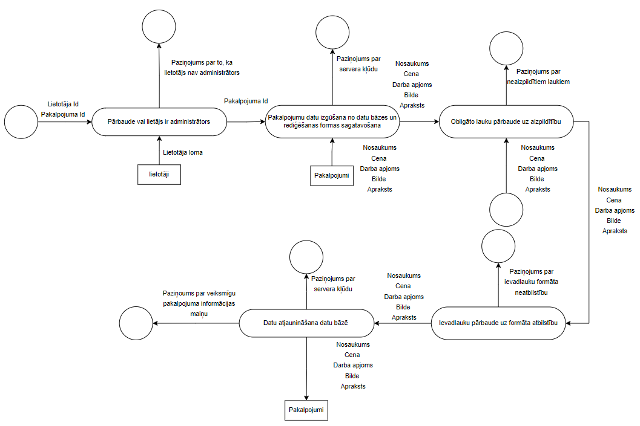

4.22. att. Pakalpojuma datu rediģēšanas datu plūsmu diagramma

**18. Pakalpojuma dzēšana**

Pakalpojumi laika gaitā var zaudēt savu aktualitāti vai dažādu citu iemeslu dēļ var zaudēt savu nepieciešamību, tāpēc ir svarīgi administrācijai, ka pastāv veids, kā slēpt no lietotājiem, jeb dzēst pakalpojumu. Pakalpojumu dzēšana noris sekojoši (skat. 4.23. att.).

Vispirms tiek pārbaudīts vai lietotājs ir administrators, pretējā gadījumā lietotājs tiek pāradresēts uz sākuma sadaļu, par cik dotā sadaļa ir pieejama tikai administrācijai.

Tālāk tiek saņemts pakalpojuma id un nosūtīts dzēšanas pieprasījums uz datu bāzi, kļūdas gadījumā lietotājam tiks izvadīts servera kļūdas paziņojums, pretējā gadījumā lietotājam tiks izvadīts paziņojums par veiksmīgu dzēšanu.

Datu dzēšana ietekmēs esošos pasūtījumus tādā veidā, ka nebūs vairs iespējams pārskatīt, kam tieši tika izpildīts pasūtījums, taču pašus pasūtījuma datus, tas nekādā veidā neietekmēs.

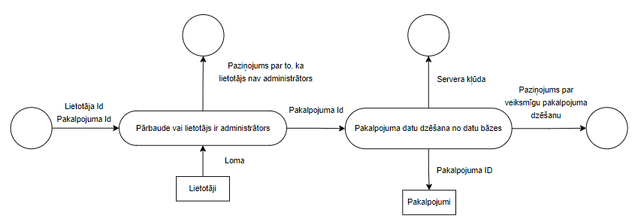

4.23. att. Pakalpojuma datu dzēšanas datu plūsmu diagramma

**19. Izskatīt atsauksmes**

Tiklīdz lietotājs uzraksta atsauksmi par jebkuru tēmu, tā nekur netiek attēlota mājaslapā atskaitot administratora sadaļas atsauksmju nodaļu. Dotais modulis dod iespēju vispirms izskatīt lietotāja sarakstītās atsauksmes pirms atļaut tām tikt attēlotām mājaslapā, vai arī tikt noliegtām, gadījumā, ja tās ir aizskarošas, nepieklājīgas vai kādu citu iemeslu dēļ. Atsauksmju izskatīšana noris sekojoši (skat. 4.24. att.).

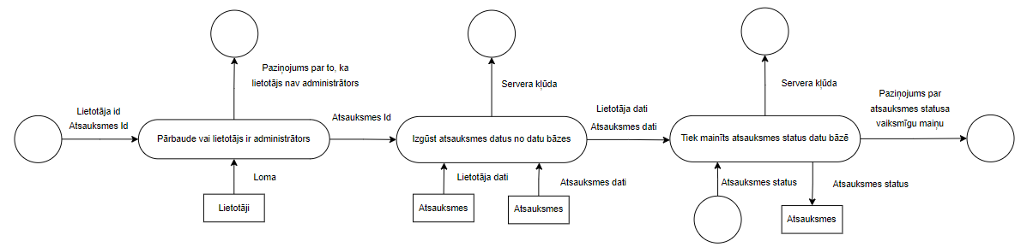

4.24. att. Atsauksmes izskatīšanas datu plūsmu diagramma

Vispirms tiek pārbaudīts vai lietotājs ir administrators, pretējā gadījumā lietotājs tiek pāradresēts uz sākuma sadaļu, par cik dotā sadaļa ir pieejama tikai administrācijai.

Nākamais ir izgūt datus par atsauksmi un sagatavot pilno izskatīšanas logu. No datu bāzes tiek izgūti attiecīgie dati par atsauksmi – atsauksmes id, vai ir anonīms, datums, statuss, reitings un saturs. Kā arī tiek izgūti dati par atsauksmes autoru – lietotāja id, vārds, uzvārds, e-pasts un telefona numurs.

Pēc atsauksmes izskatīšanas administratoram ir jāizvēlas viena no divām piedāvātajām ievadēm – apstiprināt vai noliegt. Dotā ievade tiek ievietota datu bāzē un tiek izvadīts paziņojums par veiksmīgu atsauksmes statusa atjaunināšanu.

**20. Pasūtījuma izskatīšana**

Lietotājiem veicot pieteikumus uz pakalpojumiem viņi nonāk administratora sadaļā, pasūtījumu nodaļā, kurā administrators redz visus pasūtījumus un pasūtījumu izskatīšana ir galvenā funkcionalitāte pateicoties kurai administrators var pārskatīt sīkāk pasūtījuma informāciju, savlaicīgi sagatavot aprīkojumu darbam un papildināt pasūtījumu ar sev nepieciešamo informāciju, kas atvieglo pasūtījumu uzskaiti, vēlāko to pārskatīšanu un statistikas veidošanu. Pasūtījuma izskatīšana noris sekojoši (skat. 4.25. att.).

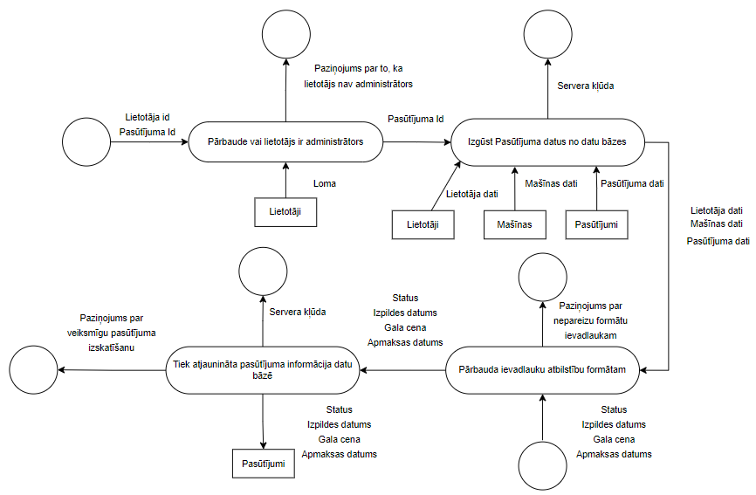

4.25. att. Pasūtījuma izskatīšanas datu plūsmu diagramma

Vispirms tiek pārbaudīts vai lietotājs ir administrators, pretējā gadījumā lietotājs tiek pāradresēts uz sākuma sadaļu, par cik dotā sadaļa ir pieejama tikai administrācijai.

Nākamais ir izgūt datus no datu bāzes un sagatavot izskatīšanas logu. Vispirms tiek izgūti lietotāja dati, kas piesaka pakalpojumu, tie ir – lietotāja id, vārds, uzvārds, telefona numurs un e-pasts. Tālāk tiek izgūti dati par mašīnu, kura tiek pieteikta uz apkalpi, tiek izgūti sekojoši dati par mašīnu – mašīnas id, ražotājs, modelis, gads, numurzīme, krāsa, iekšbūves materiāls un detaļas par mašīnu. Visbeidzot tiek izgūti dati par pašu pasūtījumu – pasūtījuma id, pakalpojumus kas tiek pasūtīts, pakalpojuma cena, pieteikuma datums, apmeklējuma datums, statuss, izpildes datums un gala cena.

Tālāk tiek iegūta ievade no administratora, neviens no laukiem nav obligāts, tāpēc tiek pārbaudīta tikai datu atbilstība prasītajam formātam.

Visbeidzot pasūtījuma informācija tiek atjaunināti datu bāzē un lietotājam tiek izvadīts paziņojums par datu atjaunināšanu, pretējā gadījumā tiek izvadīts paziņojums par servera kļūdu.

**21. Atskaites rakstīšana**

Atskaites rakstīšana ir modulis, kurā administrators raksta atskaiti par pasūtījumu, tas ir apraksta par izdarītām lietām, pastāsta par darba detaļām vai citām lietām kuras meistars pēc apkalpes veikšanas var pastāstīt par izdarīto darbu, kas lietotājam varētu būt interesants vai noderīgs. Atskaites rakstīšana noris sekojoši (skat. 4.26. att.).

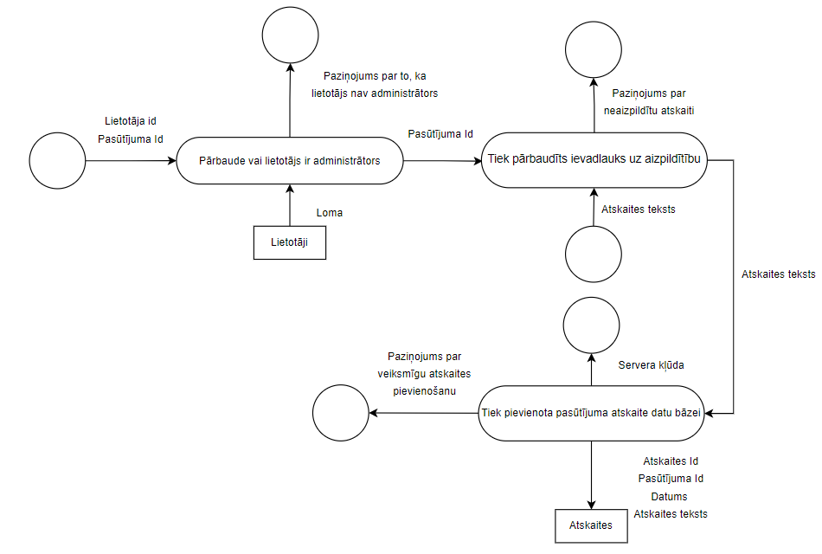

4.26. att. Atskaites rakstīšanas datu plūsmu diagramma

Vispirms tiek pārbaudīts vai lietotājs ir administrators, pretējā gadījumā lietotājs tiek pāradresēts uz sākuma sadaļu, par cik dotā sadaļa ir pieejama tikai administrācijai.

Tālāk administrators raksta atskaiti un notiek šo datu pārbaude. Dotajā gadījumā tiek tikai pārbaudīta datu aizpildītība, gadījumā ja nekas netika ievadīts tiks izvadīts atbilstošs paziņojums.

Pēc datu pārbaudes tie tiek pievienoti datubāzei un lietotājam tiek izvadīts paziņojums par veiksmīgu to pievienošanu, pretējā gadījumā tiek izvadīts paziņojums par servera kļūdu.

# Datu struktūru apraksts

Datubāze sastāv no sešām tabulām un ietver sevī sekojošu infromāciju.

* Tabula **users** glabā datus par lietotājiem.
* Tabula **cars**  glabā datus par lietotāju mašīnām.
* Tabula **services** glabā datus par pakalpojumiem.
* Tabula **comments** glabā datus par atsauksmēm.
* Tabula **orders** glabā datus par pasūtījumiem.
* Tabula **order_report** glabā datus par pasūtījumu atskaitēm.

Kuras tiek attēlotas tabulu relāciju shēmā (skat. 5.1. att. ).

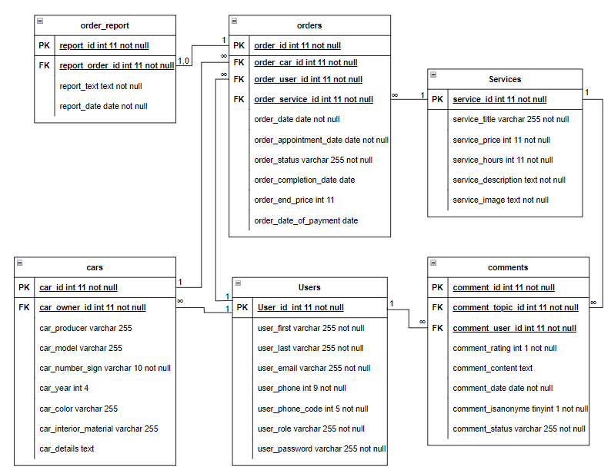

5.1. att. Datu bāzes relācijas shēma

Tabula “Users” sevī ietver visus nepieciešamos lietotāja datus. Tā sastāv no lietotāju ievadītiem datiem un no sistēmas automātiski ģenerētiem datiem.

5.1. tabula

Tabulas **“Users”** struktūra

|  |  |  |  |  |
| --- | --- | --- | --- | --- |
| **Nr.** | **Nosaukums** | **Tips** | **Garums** | **Piezīme** |
| 1. | User_id | Int | 11 | Lietotāja unikālais identifikators |
| 2. | User_first | Varchar | 255 | Lietotāja vārds |
| 3. | User_last | Varchar | 255 | Lietotāja uzvārds |
| 4. | User_email | Varchar | 255 | Lietotāja e-pasts |
| 5. | User_phone | Int | 9 | Lietotāja telefona numurs |
| 6. | User_phone_code | Int | 5 | Lietotāja telefona numura valsts kods |
| 7. | User_role | Varchar | 255 | Lietotāja loma |
| 8. | User_password | Varchar | 255 | Lietotāja parole |

Tabula “Cars” ietver sevī informāciju par lietotāja mašīnām.

5.2. tabula

Tabulas **“Cars”** struktūra

|  |  |  |  |  |
| --- | --- | --- | --- | --- |
| **Nr.** | **Nosaukums** | **Tips** | **Garums** | **Piezīme** |
| 1. | Car_id | Int | 11 | Mašīnas unikālais identifikators |
| 2. | Car_owner_id | int | 11 | Lietotāja unikālais identifikators |
| 3. | Car_producer | Varchar | 255 | Mašīnas ražotājs |
| 4. | Car_model | Varchar | 255 | Mašīnas modelis |
| 5. | Car_number_sign | Varchar | 10 | Mašīnas numurzīme |
| 6. | Car_year | Int | 4 | Mašīnas ražojuma gads |
| 7. | Car_color | Varchar | 255 | Mašīnas krāsa |
| 8. | Car_interior_material | Varchar | 255 | Mašīnas iekšbūves materiāls |
| 9. | Car_details | Text |  | Mašīnas apraksts |

Tabula “Services” ietver sevī informāciju par pieejamajiem pakalpojumiem.

5.3. tabula

Tabulas **“Services”** struktūra

|  |  |  |  |  |
| --- | --- | --- | --- | --- |
| **Nr.** | **Nosaukums** | **Tips** | **Garums** | **Piezīme** |
| 1. | Service_id | Int | 11 | Pakalpojuma unikālais identifikators |
| 2. | Service_title | Varchar | 255 | Pakalpojuma nosaukums |
| 3. | Service_price | Int | 11 | Pakalpojuma cena |
| 4. | Service_hours | Int | 11 | Pakalpojuma darba apjoms |
| 5. | Service_description | Text |  | Pakalpojuma apraksts |
| 6. | Service_image | Text |  | Bilde |

Tabula “Comments” ietver sevī informāciju par lietotāja rakstītajām atsauksmēm par uzņēmumu vai par kādu no atsevišķiem pakalpojumiem.

5.4. tabula

Tabulas **“Comments”** struktūra

|  |  |  |  |  |
| --- | --- | --- | --- | --- |
| **Nr.** | **Nosaukums** | **Tips** | **Garums** | **Piezīme** |
| 1. | Comment_id | Int | 11 | Komentāra unikālais identifikators |
| 2. | Comment_topic_id | Int | 11 | Tēma par kuru ir rakstīta atsauksme |
| 3. | Comment_user_id | Int | 11 | Lietotāja unikālais identifikators |
| 4. | Comment_rating | Int | 1 | Atsauksmes reitings |
| 5. | Comment_content | Text |  | Atsauksme |
| 6. | Comment_date | Date |  | Atsauksmes iesniegšanas datums |
| 7. | Comment_isanonyme | Tinyint | 1 | Vai atsauksme ir anonīma |
| 8. | Comment_status | Varchar | 255 | Atsauksmes status |

Tabula “Orders” ietver sevī informāciju par lietotāja veiktajiem pasūtījumiem. Tā glabā pamatinformāciju par pasūtījumu, kā datums, lietotājs, kādu mašīnu lietotājs piesaka pasūtījumam, kādam pakalpojumam un kad, kā arī papildinformāciju par pasūtījumu, kā status, izpildes datums, gala cena un apmaksas datums.

5.5. tabula

Tabulas **“Orders”** struktūra

|  |  |  |  |  |
| --- | --- | --- | --- | --- |
| **Nr.** | **Nosaukums** | **Tips** | **Garums** | **Piezīme** |
| 1. | Order_id | Int | 11 | Pasūtījuma unikālais identifikators |
| 2. | Order_user_id | Int | 11 | Lietotāja unikālais identifikators |
| 3. | Order_service_id | Int | 11 | Pakalpojuma unikālais identifikators |
| 4. | Order_car_id | Int | 11 | Mašīnas unikālais identifikators |
| 5. | Order_date | Date |  | Pasūtījuma datums |
| 6. | Order_appointment_date | Date |  | Pasūtījuma pieteiktais apmeklējuma datums |
| 7. | Order_status | Varchar | 1 | Pasūtījuma stauss |
| 8. | Order_completion_date | Date | 255 | Pasūtījuma izpildīšanas datums |
| 9. | Order_end_price | Int | 11 | Pasūtījuma gala cena |
| 10. | Order_date_of_payment | Date |  | Pasūtījuma apmaksas datums |

Tabula “Order_report” ietver sevī informāciju par administratora rakstītajām pasūtījumu atskaitēm.

5.6. tabula

Tabulas **“Order_report”** struktūra

|  |  |  |  |  |
| --- | --- | --- | --- | --- |
| **Nr.** | **Nosaukums** | **Tips** | **Garums** | **Piezīme** |
| 1. | Report_id | Int | 11 | Pasūtījuma atskaites unikālais identifikators |
| 2. | Report_order_id | Int | 11 | Pasūtījuma unikālais identifikators |
| 3. | Report_text | Text |  | Atskaites teksts |
| 4. | Report_date | Date |  | Datums |

# Lietotāja ceļvedis

## Sistēmas prasības aparatūrai un programmatūrai

Lai būtu iespējams sākt darbu pie digitālā risinājuma ir nepieciešams dators vai telefons. Praktiski visas mūsdienu iekārtas ir spējīgas lietot risinājumu, par cik tā ir tīmekļvietne un resursus prasa tik cik prasa pārlūkprogramma. Tiek uzskatīts, ka pārlūkprogramma “Google Chrome” ir pati prasīgākā uz resursiem [6], tādēļ pēc tās sistēmas prasībām [7] tiks veidotas risinājuma sistēmas prasības (skat. 6.1. tabulu).

6.1. tabula

Google Chrome Sistēmas prasības

|  |  |  |
| --- | --- | --- |
| **Platforma** | **Operētājsistēma** | **Procesors** |
| Windows | Windows 7 vai jaunāka versija | Intel Pentium 4 |
| Mac | OS X El Capitan 10.11 or later | - |
| Linux | 64-bit Ubuntu 18.04+, Debian 10+, openSUSE 15.2+, or Fedora Linux 32+ | Intel Pentium 4 |
| Android | Android 6.0 vai jaunāka | - |

Taču ja ir pieejams programmas kods, to ir iespējams uzstādīt uz sava lokālā datora un priekš tā ir nepieciešama programmatūra, kura var izveidot lokālo serveri uz kura tiks palaists risinājums, dotajā gadījumā tika izmantots “XAMPP” lokālais serveris. Tā sistēmas prasības ir tiks zemas, ka, ja dators ir spējīgs palaist Windows 7 operētājsistēmu vai augstāku, tad “XAMPP” tas arī būs spējīgs palaist.

## Sistēmas instalācija un palaišana

Izstrādātajai sistēmai ir divu veidu palaišana. Pirmā metode ir vērsta vairāk uz lietotāja pusi un ietver sevī tikai mājaslapas saites nosaukuma ierakstīšanu pārlūkprogrammā [10], pēc kā ir iespējams sistēmu izmantot tīmekļvietnē. Lai piekļūtu administratora profila var izmantot sekojošos pieslēgšanās datus: e-pasts ir [j@mail.com](mailto:j@mail.com), parole ir 1. Lai piekļūtu lietotāja profilam var izmantot sekojošos pieslēgšanās datus e-pasts ir [l@mail.com](mailto:l@mail.com), parole ir 1.

Otrā palaišanas metode ir vērsta vairāk uz administratoru un izstrādātāju pusi, jo ar šo metodi mājaslapa tiks palaista uz lokālā datora un dod iespēju rediģēt un izmainīt risinājumu neietekmējot citus lietotājus, ļaujot gatavot risinājumu lokālā veidā pirms izmaiņu veikšanas tīmekļa vietnē. Lai uzstādītu un veiksmīgi palaistu risinājumu dotajā metodē ir jāseko sekojošiem soļiem.

1. Jābūt instalētam lokālajam serverim, dotajā piemēra darba autors izmantoja XAMPP lokālo serveri [4].
2. Lejupielādēt programmas failus no GitHub repozitorija [1].
3. Ievieto programmas failus XAMPP direktorijā htdocs.
4. 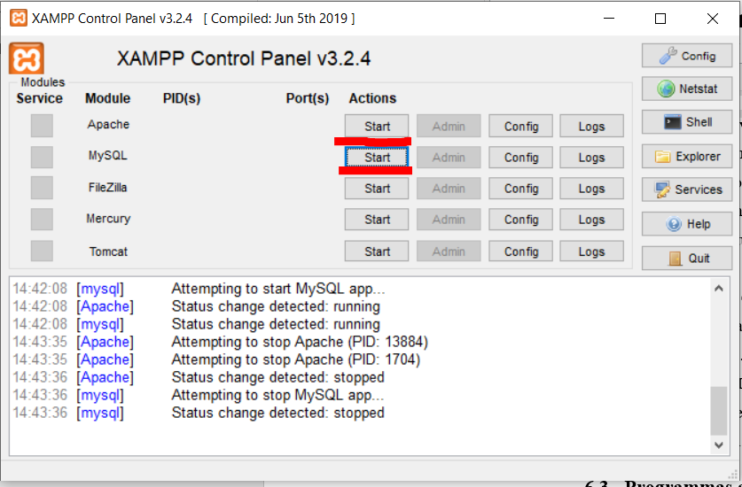Palaist XAMPP lietojumprogrammu un kontroles panelī ieslēgt Apache un MySQL serverus ( skat. 6.1. att.).

6.1. att. XAMPP lietojumprogrammas kontroles panelis

5. Atvērt pārlūkprogrammu un ierakstīt meklētāj joslā “localhost”.

6. Izvēlēties direktoriju ar lejupielādētiem programmas failiem.

7. Lai apskatītu datu bāzi meklētāj joslā ir jāieraksta “localhost/phpmyadmin”

## Programmas apraksts

**Galvenā lapa**

Pirmais ko lietotājs redz nonākot tīmekļvietnē ir galvenā lapa kura lietotāju satiek ar lielu slaidrādi, kura pievelk sev visu uzmanību un satur saites uz citām lapām (skat. 1. pielikumu 5. att.).

Zemāk atrodas sekcija ar īsu uzņēmuma aprakstu un saiti uz sadaļu kur tas ir aprakstīt sīkāk. Pēc tās seko sadaļa ar atsauksmēm, kurā tiek attēlotas četras pēdējās sarakstītās atsauksmes, uzņēmuma reitings, kas tiek skaitīts pēc visām atsauksmēm, kopējais atsauksmju skaits un divas saites, viena uz lapu ar visām atsauksmēm un otra uz lapu ar atsauksmes rakstīšanu par uzņēmumu.

**Galvenā navigācija**

Dotā izvēlne atrodas mājaslapas pašā augšā (skat. 6.2. att.) un kopā ar mājaslapas cepuri ir nemainīga lietotājam, atskaitot administrētu, pārvietojoties pa mājaslapu. Tā sevī iekļauj saites uz sākumlapu, pakalpojumiem, par mums sadaļu, atsauksmēm, profila sadaļu, kas tiek attēlot tikai pieslēgtiem lietotājiem, administratora sadaļu, kas tiek attēlota tikai administrātoriem un saite uz izrakstīšanos.

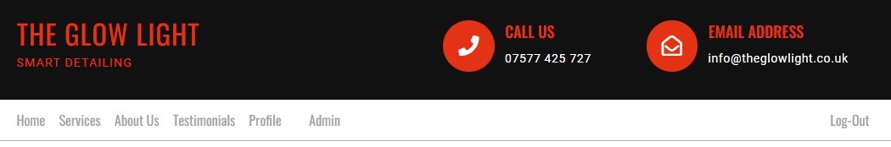

6.2. att. Galvenā navigācija

**Pierakstīšanās**

Lapa kurā lietotājs ievadot savu e-pastu un paroli attiecīgajos laukos un nospiežot pogu pierakstīties var ienākt sistēmā (skat. 6.3. att.), gadījumā, ja lietotājam nav profila, lapa ietver sevī saiti uz reģistrācijas formu. Pēc veiksmīgas pierakstīšanās lietotājs tiek pāradresēts uz skatīt profila informāciju sadaļu. Laukos ir realizēta datu pārbaude un nepareizas ievades gadījumos lietotājam tiks izvadīts attiecīgais paziņojums.

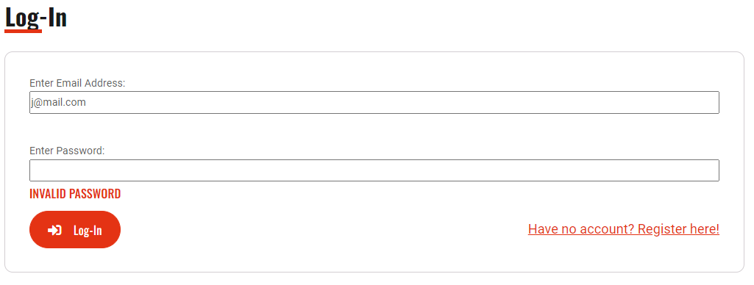

6.3. att. Pieslēgšanās forma

**Reģistrācijas forma**

Reģistrācijas formā (skat. 1. pielikums 6. att.) ir atrodami ievadlauki, kurus ir nepieciešams aizpildīt lai veiksmīgi reģistrētos, obligātie lauki ir atzīmēti ar zvaigznīti, dotajā gadījumā visi lauki ir obligāti. Zem visiem ievadlaukiem ir atrodama poga reģistrēties, pēc kuras nospiešanas lauki tiek pārbaudīti.

Ja kāds no ievadlaukiem ir aizpildīts nekorekti vai nav aizpildīts vispār tad zem attiecīgā lauka tiks izvadīts paziņojums ar attiecīgo kļūdu. Pēc veiksmīgas reģistrācijas lietotājs tiek pāradresēts uz skatīt profila informāciju

**Profila sadaļa**

Profila sadaļa ir vieta kur lietotājs nonāk pēc veiksmīgas reģistrācijas vai pieslēgšanās (skat. 6.4.att. ). Profila sadaļas pirmā lapa ir skatīt profila informāciju, dotajā lapā var nospiest pogu rediģēt, lai izmanītu lietotāja pamata datus. Zem profila pamatinformācijas lieliem sarkaniem burtiem ir saite uz paroles maiņu un zem tās ir iespēja dzēst profilu.

Pa kreisi no profila informācijas ir profila sadaļas iekšējā navigācija, kurā ir saites uz tādām sadaļām kā –

* Profila informācija, kur tiek attēloti dati par lietotāju.
* Manas mašīnas, lapa kurā tiek attēlotas lietotāja pievienotās mašīnas.
* Aktīvie pasūtījumi.
* Pasūtījumu vēsture.
* Mani komentāri, sadaļa kurā tiek attēlotas visas lietotāja atsauksmes.
* Izrakstīšanās poga.

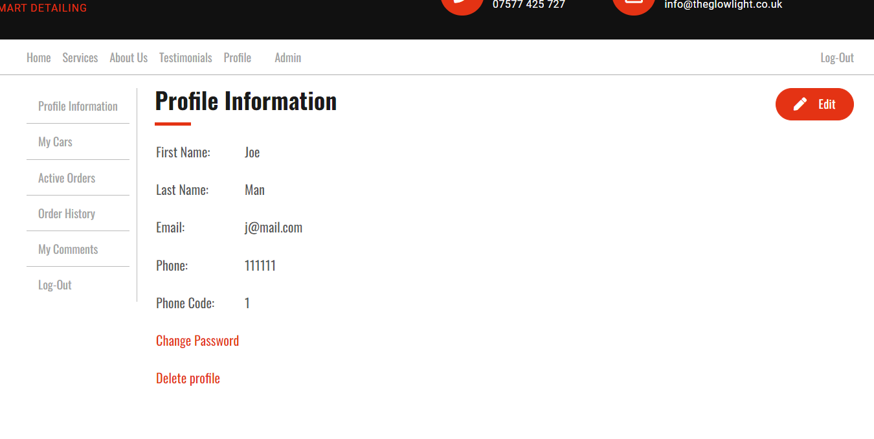

6.4. att. Profila informācija

**Profila sadaļas apakšnodaļa - manas mašīnas**

Dotajā nodaļā var redzēt lietotāja pievienotās mašīnas (skat. 1. pielikums 7. att. ), tās ir nepieciešams pievienot, lai būtu iespējams vēlāk veikt pieteikumu uz pakalpojumu. Mašīnas dati ir sakārtoti tabulā, pirmspēdējais lauks tabulā ir saite uz mašīnas informācijas rediģēšanu un pēdējais lauks tabulā ir poga mašīnas dzēšanai. Sadaļas augšā savukārt var redzēt pogo pievienot mašīnu kura vedīs uz mašīnas pievienošanas formu.

**Mašīnas pievienošanas forma**

Mašīnas pievienošanas formā (skat. 6.5. att.) ir atrodami ievadlauki kurus lietotājam ir nepieciešams aizpildīt, lai pievienotu savu mašīnu. Ievadlauki ir sadalīti divās grupās – obligātie un neobligātie ievadlauki. Obligātie ievadlauki tiek atzīmēti ar zvaigznīti, kamēr neobligātie ievadlauki nekā netiek atsevišķi atzīmēti. Apakšā viņiem atrodas poga pievienot, pēc kuras nospiešanas lauki tiek pārbaudīti, kļūdas gadījumā tiek izvadīts paziņojums zem attiecīgajiem laukiem, pretējā gadījumā lietotājs tiek pāradresēts uz sadaļu “manas mašīnas”.

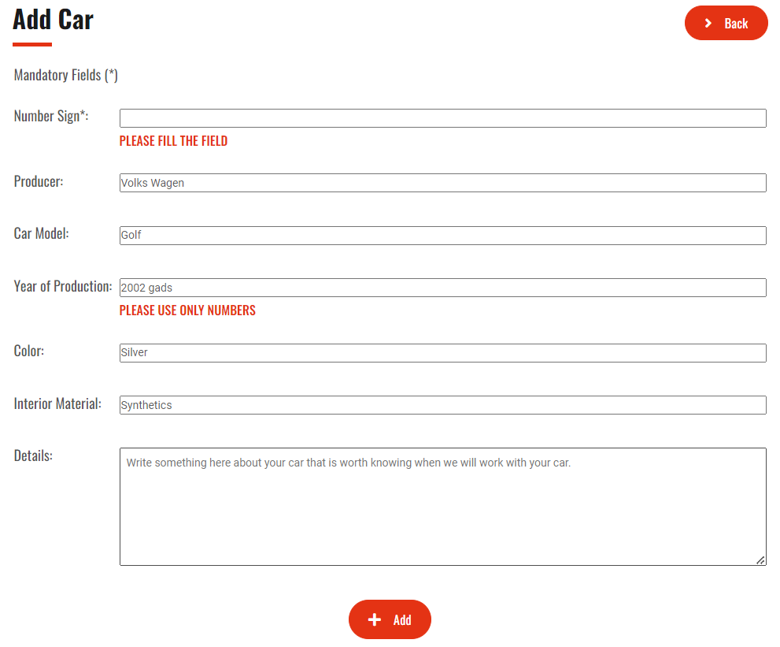

6.5. att. Mašīnas pievienošanas forma

**Visu pakalpojumu apskates lapa**

Nonākot pakalpojumu sadaļā lietotājs var redzēt visus pieejamos uzņēmumu pakalpojumus (skat. 1. pielikums 8. att. ), pakalpojumu ir sakārtoti kartiņās ar bildi un mazliet informācijas par pakalpojumu un pogu ar saiti uz sīkākas informācijas apskati, uzvelkot kursoru virs kāda no viņiem, tas tiek izcelts ar ēnām.

**Pakalpojuma informācijas apskates lapa**

Nospiežot uz pogu skatīties vairāk sadaļā visu pakalpojumu apskate, lietotājs nonāk lapā skatīt pakalpojuma informāciju (skat. 6.6. att.). Dotajā lapā lietotājs var redzēt sīkāku informāciju par pakalpojumu, kas neietverot jau zināmo informāciju no kartiņas iepriekšējā sadaļa ietver sevī pamatīgu pakalpojuma aprakstu un lietotāju rakstītās atsauksmes par doto pakalpojumu. Kā arī ir pieejama iespēja pasūtīt doto pakalpojumu nospiežot attiecīgo pogu un pievienot savu atsauksmi zemāk komentāru sadaļā nospiežot pogu pievienot atsauksmi.

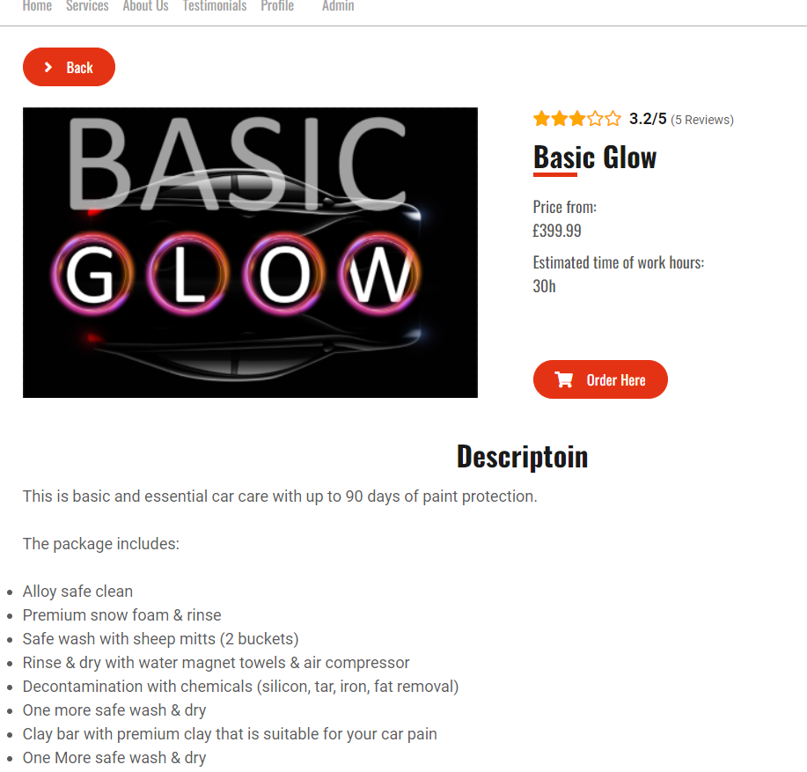

6.6. att. Pakalpojuma informācijas lapa

**Pakalpojuma pieteikšana**

Lietotājam pēc pakalpojuma rūpīgas izskatīšanas un pogas pasūtīt nospiešanas, lietotājs nonāk pieteikuma lapā (skat. 1. pielikums 9 att.). Dotajā lapā lietotājam ir jāizvēlas no pirmās izvēlnes, kādai mašīnai viņš vēlas pieteikt doto pakalpojumu izvēloties mašīnu no iepriekš pievienoto mašīnu saraksta, gadījumā, ja nebūs pievienota neviena mašīna lietotājam tiks piedāvāta saite kurai sekojot tas nonāks lapā ar mašīnas pievienošanu. Otrā ievade ir datuma izvēle, kurā lietotājs vēlas atvest savu mašīnu uz servisu priekš apkalpes. Lai pabeigtu pieteikumu lietotājam ir jānospiež poga apstiprināt pasūtījumu, kas atrodas tieši zem ievades laukiem. Gadījumā, ja kādā no izvēlēm nekas netika ievadīts, vai tika ievadīti neparedzēti dati caur neparedzētām metodēm, lietotājam tiks izvadīts paziņojums zem attiecīgā lauka. Pēc veiksmīgas pieteikšanas lietotājs tiek pāradresēts uz aktīvo pasūtījumu sadaļu (skat. 1. pielikums 10 att.). Aktīvo pasūtījumu lapa praktiski neatšķiras no pasūtījumu vēstures lapas ar to vien atšķirību, ka pasūtījumu vēstures lapā ir ieejams apskatīt atskaites pabeigtiem pasūtījumiem, kuriem administrators doto atskaiti ir sagatavojis.

**Atsauksmju apskate**

Dotajā sadaļā lietotājs var redzēt apstiprinātās atsauksmes par uzņēmumu kopumā (skat. 6.7. att. ). Lapas augšā var redzēt kopējo uzņēmuma reitingu, kas tiek rēķināts no visu apstiprināto atsauksmju reitingiem un blakus tiek attēlots atsauksmju skaits. Pa labi no skaitļiem var redzēt pogu kurai sekojot lietotājs nonāks atsauksmes rakstīšanas sadaļā, kurā viņš varēs padalīties ar savu viedokli, kas tiks attēlots pie pārējiem dotajā sadaļā.

Atsauksmes tiek attēlotas vizuāli atdalot reitingu autoru un sarakstīšanas datumu ar pašu atsauksmi. Tās autora vārds tiek attēlots tikai gadījumā, ja atsauksmes rakstīšanas stadijā lietotājs ir atzīmējis, ka nevēlas būt anonīms, pretējā gadījumā, tā vārds tiek attēlots, kā “Anonyme User”.

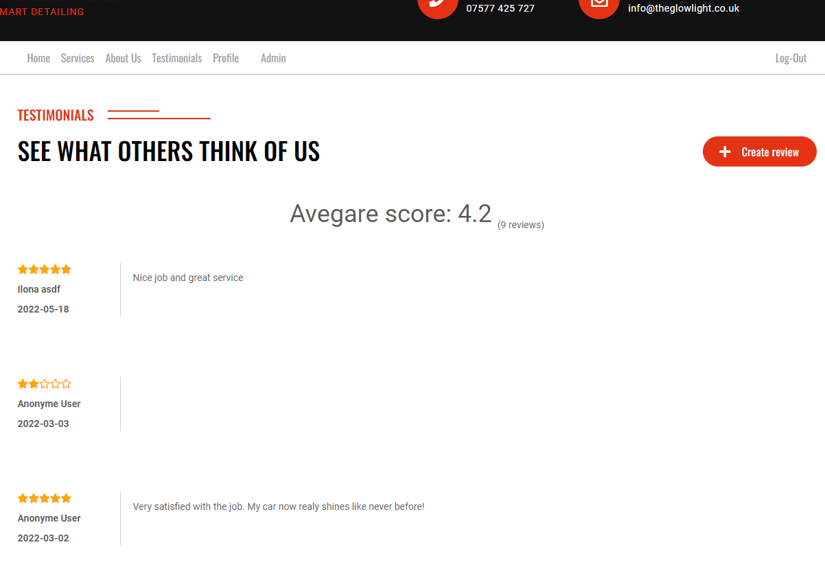

6.7. att. Atsauksmju lapa

**Atsauksmes rakstīšana**

Lietotājam nospiežot rakstīt atsauksmi no jebkurā lapā ar tādu pogu, tas tiks pārvietos uz atsauksmes rakstīšanas formu (skat. 1. pielikumu 11. att.) kurā augšā vienmēr lieliem burtiem atradīsies nosaukums, kam dotā atsauksme ir rakstīta. Lietotājam aizpildot ievades laukus, lai nosūtītu savu atsauksmi ir jānospiež poga iesniegt, pēc kuras nospiešanas tas tiks atgriezts uz lapu no kuras viņš bija devies rakstīt atsauksmi. Lietotāja atsauksme tiks pievienot mājaslapai pēc tā, kad administrators to būs izskatījis un apstiprinājis.

**Administratora informācijas panelis**

Informācijas panelis ir pirmā vieta kur nonāk administrators dotajā sadaļā (skat. 6.8. att.). Informācijas panelis sevī satur kartiņas ar dažādām metrikām, ja kartiņai ir sarkans stūrītis, tas nozīmē, ka uz to var klikšķināt un tas pārvietos administratoru uz lapu par kuru dotā kartiņa dod ieskatu. Virs kartiņām ir pelēka izvēlne, kura maina kartiņu grupu. Zem kartiņām atrodas informatīvie grafiki ar ieskatu pasūtījumu un komentāru statistikā.

Pa kreisi no informācijas paneļa ir administratora sadaļas navigācija ar dažādām lapām mājaslapas administrēšanai.

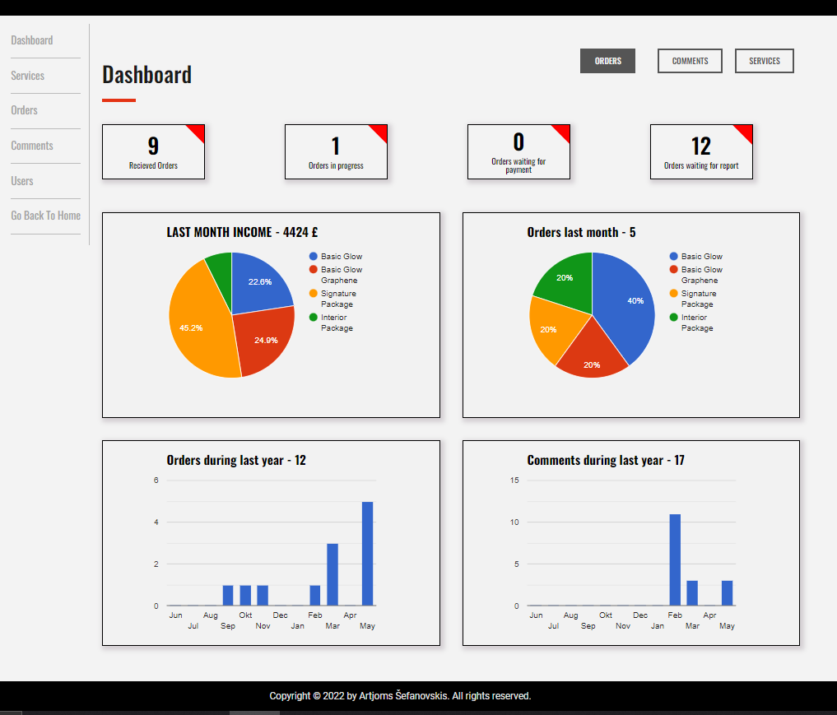

6.8. att. Administratora informācijas panelis

**Pakalpojumu sadaļa administratoram**

Atrodoties pakalpojumu sadaļā (skat. 1. pielikums 12. att. ) administrators var redzēt informāciju par pakalpojumiem izvietotu tabulā, pēdējais lauks katram ierakstam ir pakalpojuma dzēšanas poga, kuru uzspiežot pakalpojums tiks uzreiz dzēsts. Savukārt pirmspēdējā poga ir saite uz pakalpojuma rediģēšanas. Taču virs pakalpojumu informācijas tabulas atrodas poga pievienot pakalpojumu, kura pārvietos lietotāju uz pakalpojuma izveides formu. Izveides forma sastāv no ievadlaukiem un pogas apstiprināt zem tiem, kuru uzspiežot ievadlauki tiek pārbaudīti un pakalpojums tiek pievienots sistēmā. Izveides forma un rediģēšanas forma ir identiskas, ar to vien atšķirību, ka rediģēšanas formā dati jau ir iepriekš aizpildīti un tos ir iespējams izlabot formu (skat. 1. pielikums 13. att.).

**Pasūtījumu sadaļa administratoram**

Administratoram nonākot pasūtījumu sadaļā (skat. 6.9. att.) ir pārredzami visi lietotāju pieteikumi sakārtoti tabulā no jaunākā līdz senākam. Augšā atrodas filtri, kurus izvēloties tiek attēloti tikai pasūtījumi ar noteiktu statusu.

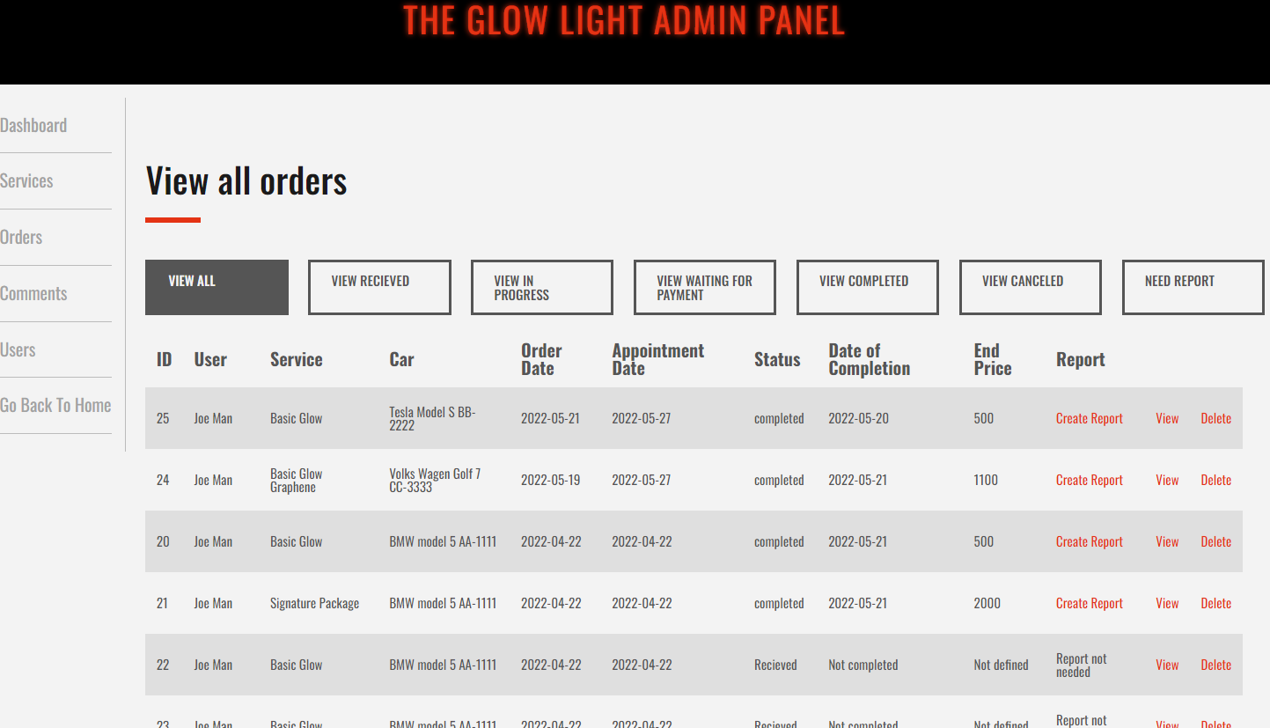

6.9. att. Pasūtījumu sadaļa

Tabulā pēdējie rindas ieraksti ir pogas ar dažādām darbībām, nospiežot pēdējo pogu, pasūtījums tiek dzēsts. Pēc izvēles tiek arī attēlota poga izveidot atskaiti attiecīgajā kolonnā, dotā poga tiek parādīta tikai gadījumā, ja pasūtījuma status ir pabeigts, pretējā gadījumā pogas vietā tiek parādīts uzraksts “atskaite nav nepieciešama”, taču, ja atskaite jau ir uzrakstīta tiek parādīta poga skatīt atskaiti. Visbeidzot poga skatīt kas atrodas pirms pogas dzēst pārvietos lietotāju uz smalkāku pasūtījuma pārskatu (skat. 6.10. att. ). Pārskatā pašā augšā ir rakstīts lietotāja vārds un pieteiktā pakalpojuma nosaukums, tam zemāk atrodas smalkāka informācija par lietotāju zem kuras savukārt ir izvietota informācija par pieteikto mašīnu. Vēl zemāk atrodas informācija par pasūtījumu un daži ievadlauki par viņu. Administrators var mainīt pasūtījuma statusu un tas ietekmēs tā attēlošanos lietotājam, filtrēšanai iepriekšējā lapā un ietekmēs arī statistiku un informāciju kartiņās informācijas panelī. Administratoram vēl ir arī jāievada datumi kuros pasūtījums tika pabeigts un apmaksāts, dotās ievades ietekmē statistiku informācijas panelī un ir nepieciešamas pašu pasūtījumu uzskaitei. Pirmspēdējā ievadlaukā administratoram ir jāievada pasūtījuma gala cena, par cik tā var svārstīties atkarībā no mašīnas, šie dati ir nozīmīgi datu uzskaitei un būtiski ietekmē statistiku informācijas panelī, kā arī dod iespēju lietotājam redzēt sava pasūtījuma gala cenu, gadījumā, ja caru citiem līdzekļiem tas netika paziņots. Lai apstiprinātu visas izmaiņas ir nepieciešams nospiest pogu atjaunināt datus, kas atrodas lejā. Kā arī dotajā lapā ir iespējams nospiest uz pogu rakstīt atskaiti, kura pārnesīs lietotāju uz atskaites rakstīšanas formu, gadījumā ja pasūtījuma statuss būs pabeigts.

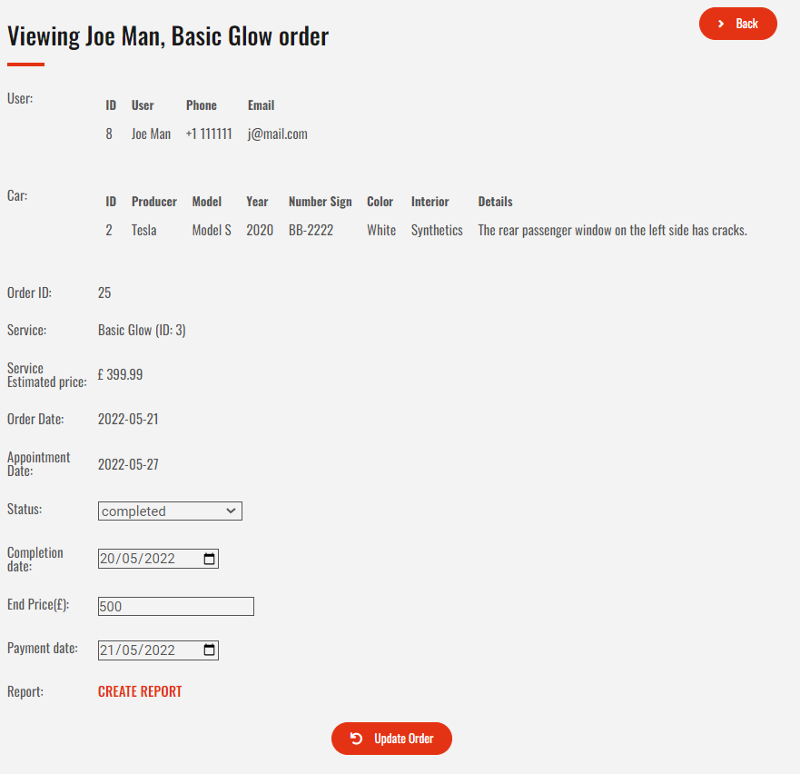

6.10. att. Pasūtījuma pārskats

**Atsauksmju sadaļa administratoram**

Pēdējā būtiskā sadaļa kuru administratoram ir jāapmeklē ir atsauksmju sadaļa (skat. 6.11. att.).

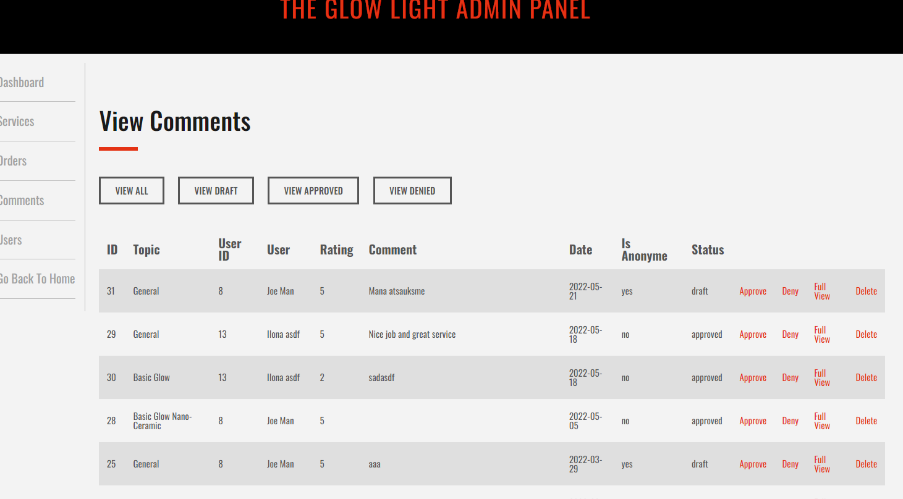

6.11. att. Administrātora atsauksmju sadaļa

Dotajā sadaļā ir visas lietotāju sarakstītās atsauksmes sakārtotas tabulā. Virst tabulas ir filtri, kurus izvēloties tiek attēlotas atsauksmes tikai ar noteiktu statusu. Pēc noklusējuma statuss ir “gaida izskatīšanu”, taču izskatot tās tālāk tas var mainīties tikai divos variantos, tas tiek apstiprināts, administrators nospiež pogu apstiprināt, kas ir ceturtā no labās puses vai viņš to noraida, trešā poga no labās puses. Ja administrators apstiprina atsauksmi, tad tā tiek attēlota mājaslapā un tās reitings tiek ietverts skaitot uzņēmuma reitingu vai kāda noteikta pakalpojuma reitingu. Gadījumā, ja lietotājs rediģē savu atsauksmi, neatkarīgi no tā, kāds viņai ir bijis statuss, tas tiek mainīts uz gaida izskatīšanu. Atsauksmi administrators var arī dzēst nospiežot pēdējo pogu. Var arī apskatīt atsauksmi pilnā lapā (skat. 6.12. att. ), tas var būt nepieciešams, ja atsauksme ir gara, lai varētu izskatīt viņu visu, par cik tabulā tiek rādītas tikai pirmās 200 atsauksmes rakstzīmēs.

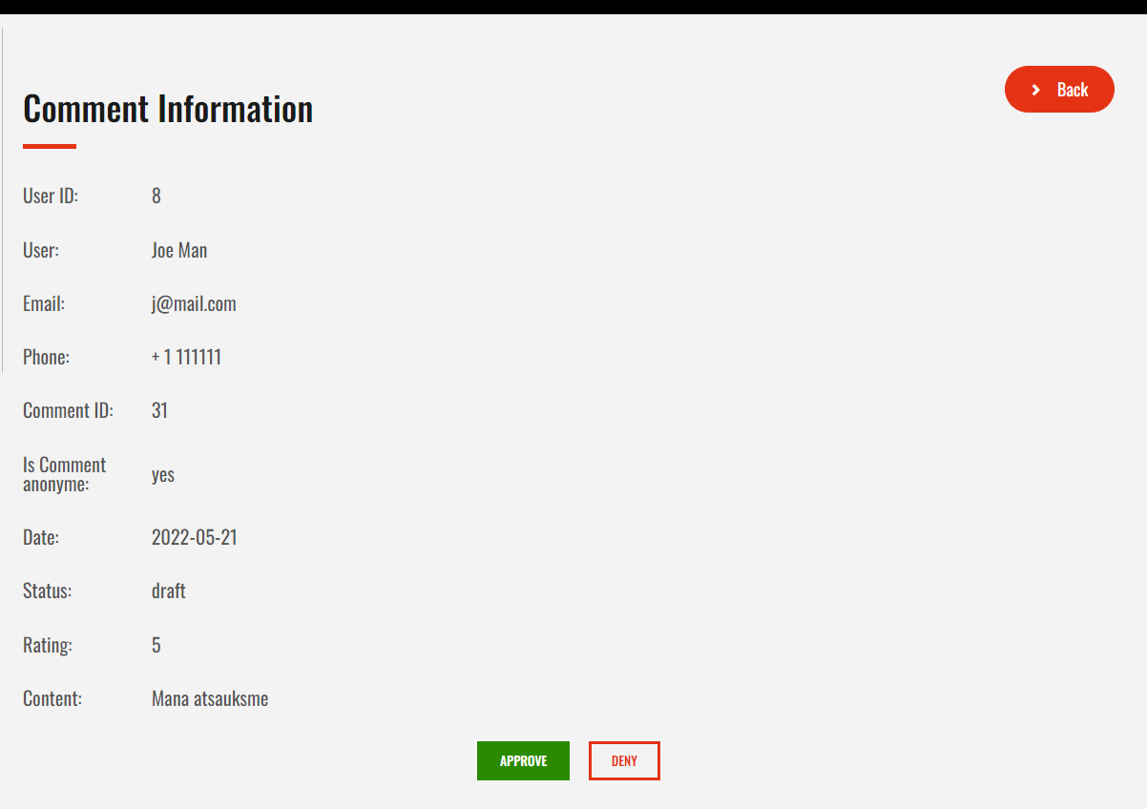

6.12. att. Atsauksmes izskatīšana

## Testa piemērs

Testa piemēra mērķis ir pārbaudīt pakalpojuma pieteikšanu un atsauksmes rakstīšanu.

Pirmais solis ir pieslēgšanās, tas ir iespējams divos veidots, reģistrējoties vai pieslēdzoties. Gadījumā, ja lietotājs vēlēsies piekļūt kādai no mājaslapas sadaļas, kas prasa pieslēgšanos, lietotājam tiks izvadīts paziņojums par nepieciešamību pieslēgties un tiks piedāvāta saite uz pieslēgšanos. Lietotājam reģistrācijas laikā ir pieejams vesels lērums ar ievadlaukiem kuros var pieļaut kļūdu, taču, ja tiek pieņemta neparedzēta ievade, dati netiek dzēsti no ievadlaukiem, atskaitot paroļu laukus un zem attiecīgā lauka tiek parādīts ieraksts. “SQL injekcija” - process, kad ievadlaukā tiek rakstīts kaitīgs sql kods (skat. 6.13. att.), arī tiek izskatīts, kā iespējamā pārbaude visās turpmākajās ievadēs. Tika pieņemti nelieli drošības pasākumi un dotais ievades veids vairs nesastāda problēmas.

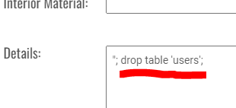

6.13. att. SQL injekcijas piemērs

Pēc veiksmīgas pieslēgšanās, ja lietotājs vēlēsies uzreiz veikt pasūtījumu, tam tiks izvadīts paziņojums, ka no sākuma ir jāpievieno mašīna un tiks dota saite uz lapu, kur to var izdarīt. Pēc veiksmīgas mašīnas vai mašīnu pievienošanas un atgriešanās pieteikuma lapā, lietotājam uzraksta vietā tiks izvadīta izvēlne ar viņa pievienotām mašīnām. Gadījumā, ja lietotājs neizvēlēsies vēl datumu uz kuru viņš vēlas veikt pieteikumu, tam pirmkārt tiks izvadīts paziņojums un otrkārt mašīnas izvēlne tiks mainīta, slēpjot sākuma pirmo izvēli un parādot, kā jauno pirmo izvēli iepriekš izvēlēto mašīnu (skat. 6.14. un 6.15. att.).

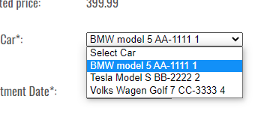

6.14. att. Sākotnējā mašīnu izvēlne

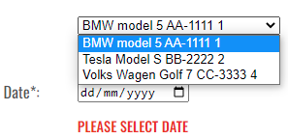

6.15. att. Pēcpārbaudes mašīnu izvēlne

Pēc veiksmīgas pieteikšanas lietotājs tiek pāradresēts uz aktīvo pasūtījumu sadaļu, kur tas var novērto savus pasūtījumus, kuriem administrators nav atzīmējis statusu, kā pabeigtu vai atceltu. Pēc pasūtījuma izpildes pasūtījums nonāk pasūtījumu vēstures sadaļā, kur lietotājs var skatīties atskaiti pasūtījumam, vai uzrakstīt atskaiti par gūto pakalpojumu. Atsauksme tiek rakstīta tieši par pakalpojumu, kurš tika pasūtīts. Atsauksme tiks pievienota mājaslapā tikai pēc administratora izskatīšanas, taču, kad tā tiks pievienota, tā ietekmēs pakalpojuma reitingu un būs redzama citiem lietotājiem pakalpojuma lapā. (skat. 1. pielikums 14. un 15. att.).

# Nobeigums

Darba mērķis ir sasniegts. Tika izveidota strādājoša automatizēta datu uzskaites un glabāšanas sistēma. Darba mērķis bija izveidot sistēmu kurā lietotājs varēs apskatīt uzņēmuma pakalpojumus un veikt pieteikumus uz viņiem. Darba laikā tika pievienota arī atsauksmju funkcionalitāte, kā arī tika izveidoda administratora sadaļa, kurā ir iespējams pārvaldīt praktiski visu notiekošo sistēmā, kā arī administratoram tika izveidots infromācijas panelis ar vizuāli viegli uztveramu infromācijas atspoguļojumu.

Doto sistēmu nav plānots izmantot vai attīstīt jebkādā veidā un no paša sākuma tā tika plānota, kā mācību projekts. Sistēma, kuru izmantos uzņēmums tiek veidota uz citām tehnoloģijām un netika izmantota dotajā projektā, jo neatbilst uzdevuma veidošanas prasībām. Visa sistēma tika veidota praktiski no nulles neizmantojot nekādus ietvarus vai bibliotēkas. Tādēļ izstrāde bija sarežģītāka un ilgāka, taču pateicoties šai pieejai tika uzzināts daudz jauna un iegūta nenovērtējama pieredze sistēmu izstrādāšanā.

Izstrādājot sistēmu, secināju, ka rakstīt programmas kodu ir grūti tikai pirmajā reizē, it īpaši kad ir jāsastopas ar scenārijiem, kuros nav pat zināms, kas nav zināms, taču tiklīdz kaut kas ir darīts vienreiz to atkārtot ir viegli un vienkārši. Iegūto pieredzi un zināšanas veidojot šo projektu ir grūtī pārvērtēt un viņa kalpos, kā pamats turpmākajai attīstībai.

# Informācijas avoti

1. Saite uz GitHub ar programmas kodu – <https://github.com/rvt-prog-kval-22/D42-Sefanovskis_Artjoms-Datu-uzskaites_un_apstrades_automatizeta_sistema> (Resurs apskatīts 21.05.2022.).
2. Slaidrādes izvedes pamācība – <https://www.w3schools.com/howto/howto_js_slideshow.asp> (Resurs apskatīts 27.04.2022.).
3. Pamācība tabulu dizaina pielāgošanai maziem ekrāniem - <https://css-tricks.com/responsive-data-tables/> (Resurs apskatīts 27.04.2022.).
4. Lokālā servera instalācijas instrukcija -<https://www.ionos.com/digitalguide/server/tools/xampp-tutorial-create-your-own-local-test-server/> (Resurss apskatīts 27.04.2022.).
5. Google charts dokumentācija – <https://developers.google.com/chart> (Resurs apskatīts 21.05.2022.).
6. Pētījums par pārlūkprogrammu datora resursu patēriņu – <https://cloudzy.com/which-browsers-use-the-least-memory/> (Resurs apskatīts 21.05.2022.).
7. Pārlūkprogrammas google chrome sistēmas prasības – <https://support.google.com/chrome/a/answer/7100626?hl=en> (Resurs apskatīts 21.05.2022.).
8. Statistika par javascript izmantošanu tīmekļvietnēs – <https://w3techs.com/technologies/details/cp-javascript> (Resurs apskatīts 27.04.2022.).
9. WYSIWYG teksta redaktors – <https://summernote.org/> (Resurss apskatīts 26.05.2022.).
10. Izveidotās sistēmas tīmekļvietne – <https://ieej.lv/sefanovskis> (Resurss apskatīts 31.05.2022).

# 

# Pielikumi

# Pielikums

## Ekrānuzņēmumi

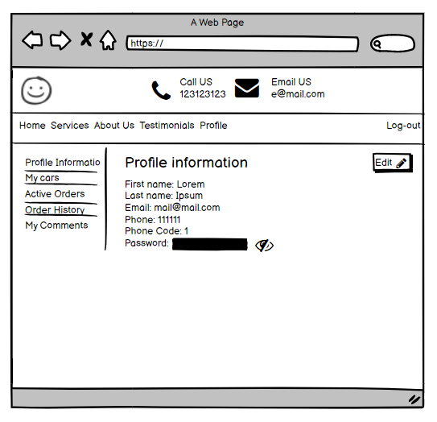

1. att. Tīmekļa vietnes pielāgošanās ekrānam, lielais izmērs

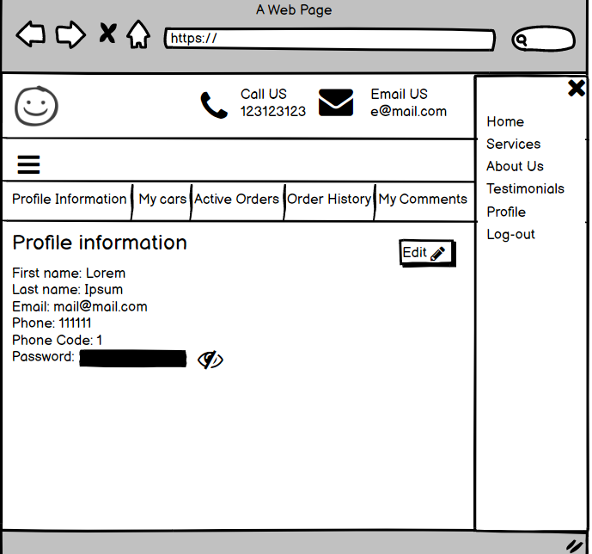

2. att. Tīmekļa vietnes pielāgošanās ekrānam, mazais izmērs

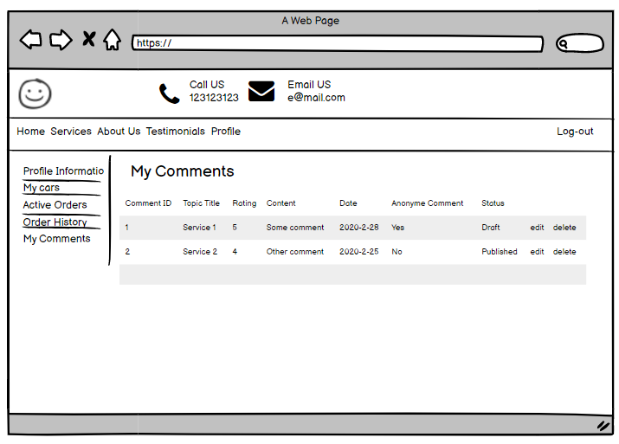

3. att. Tīmekļa vietnes tabulu pielāgošanās ekrānam, lielais izmērs

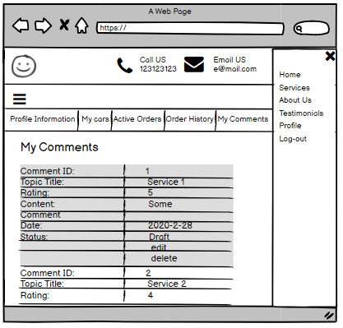

4. att. Tīmekļa vietnes tabulu pielāgošanās ekrānam, mazais izmērs

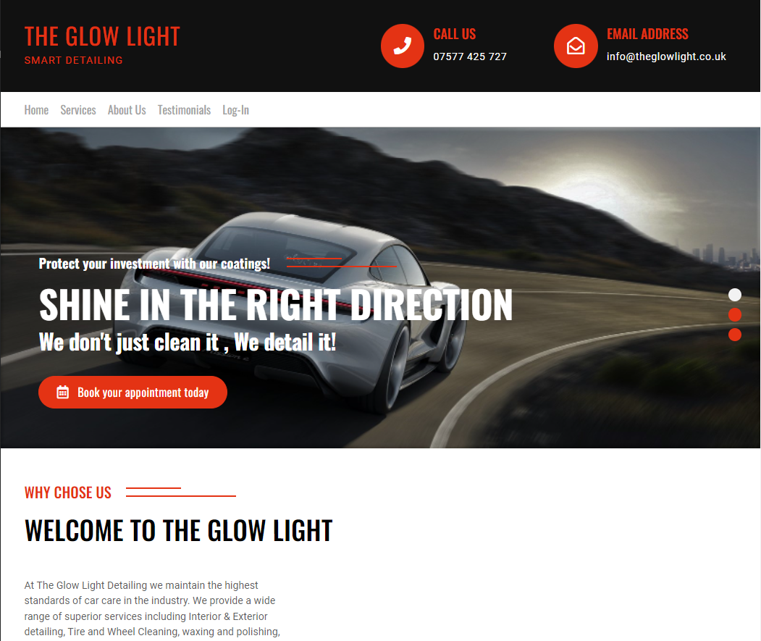

5. att. Galvenās lapas ekrānuzņēmums

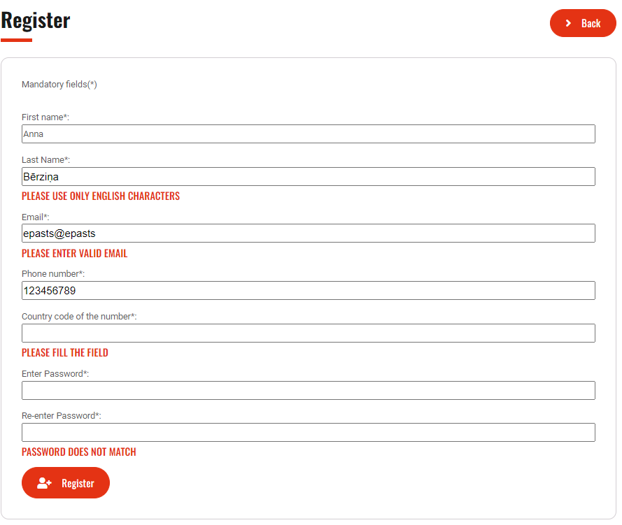

6. att. Reģistrācijas forma

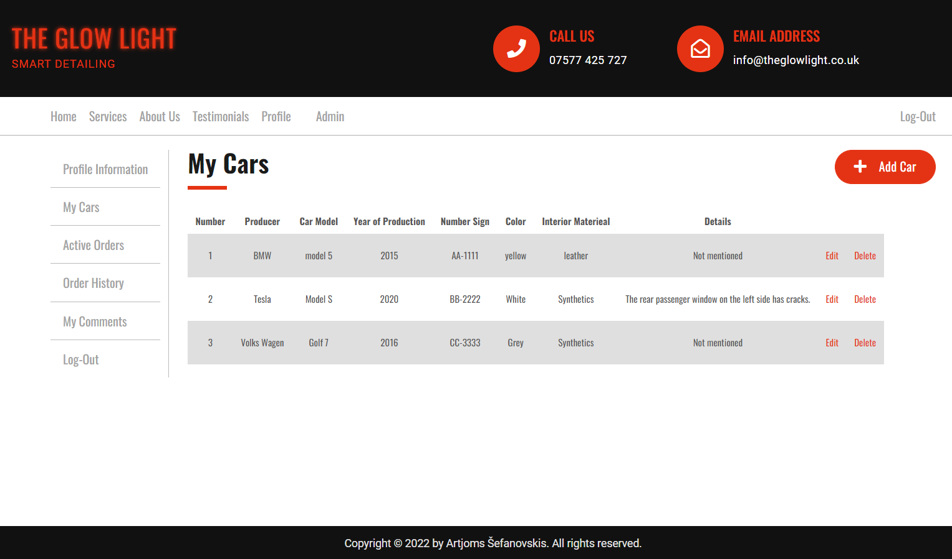

7. att. Lietotāja mašīnas

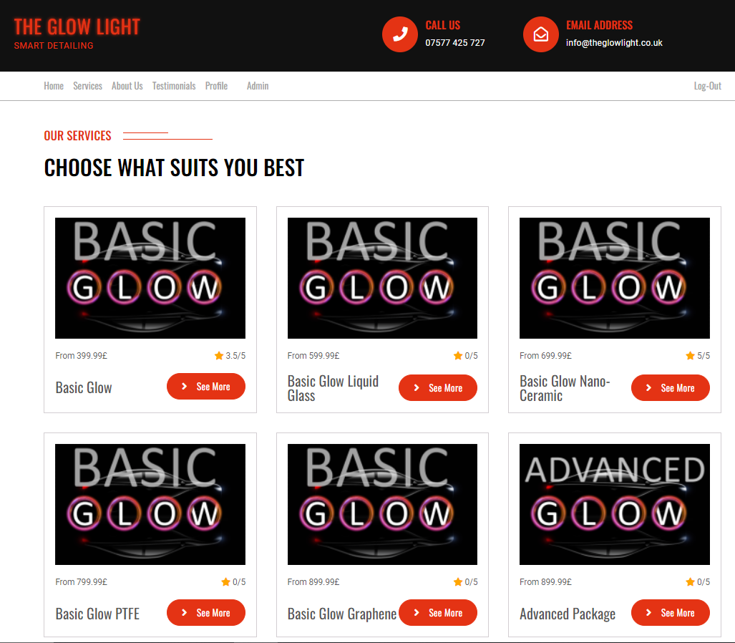

8. att. Visu pakalpojumu apskates lapa

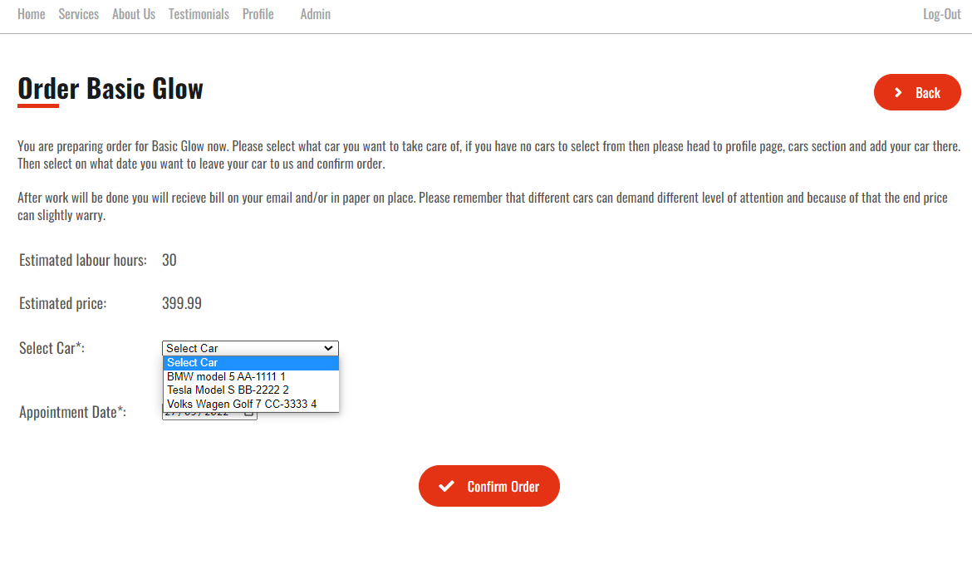

9. att. Pakalpojuma pieteikšanas lapa

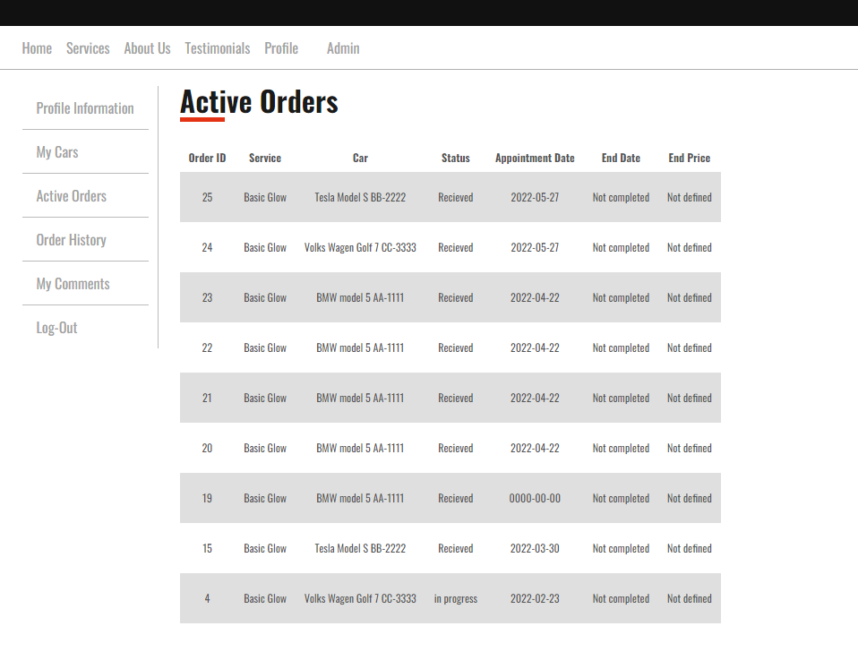

10. att. Aktīvo pakalpojumu lapa

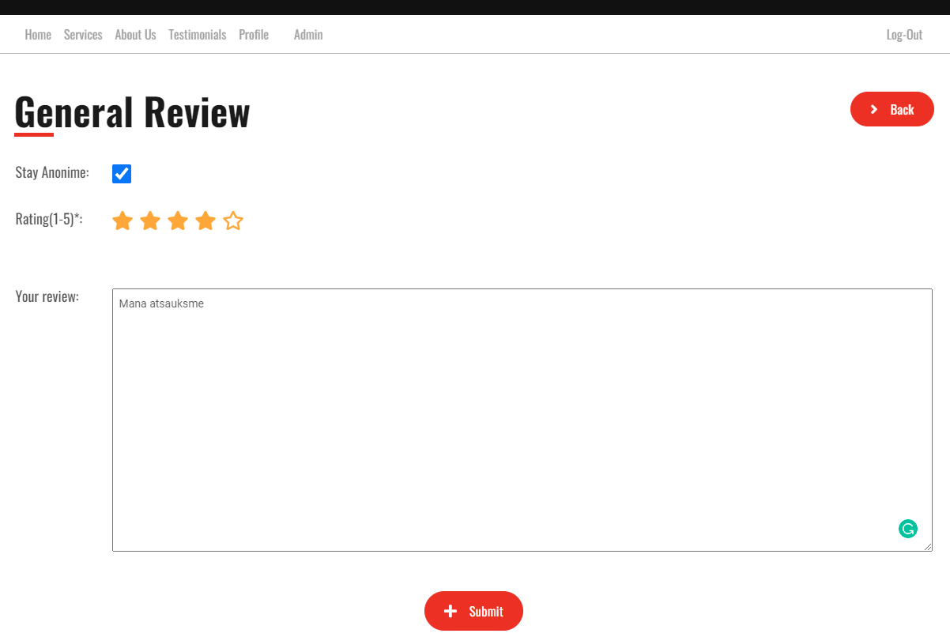

1. att. Atsauksmes rakstīšana

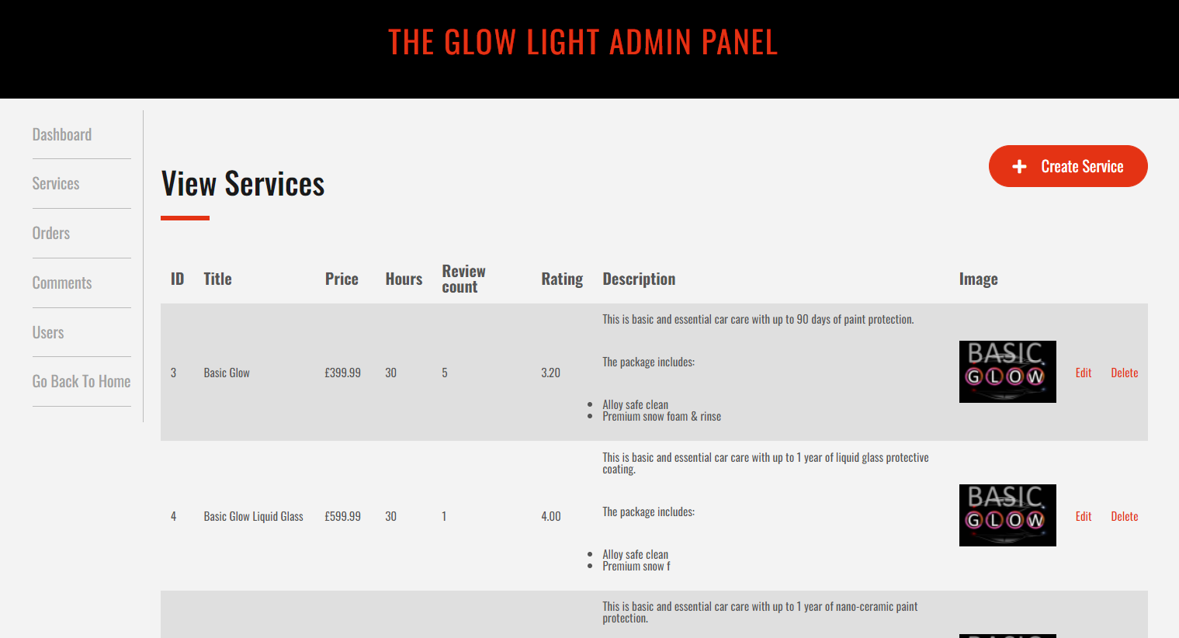

12. att. Administrātora pakalpojumu sadaļa

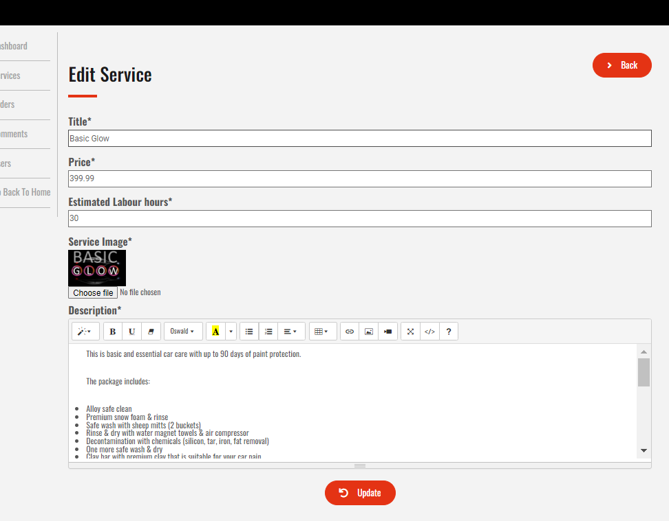

13. att. Pakalpojuma rediģēšanas forma

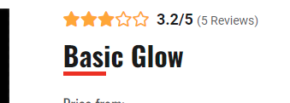

14. att. Pakalpojuma reitings pirms atsauksmes apstiprināšanas

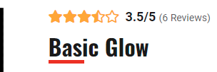

15. att. Pakalpojuma reitings pēc atsauksmes apstiprināšanas